**UNIVERSITATEA DIN BUCUREȘTI**

**FACULTATEA DE MATEMATICĂ ȘI INFORMATICĂ**

**DEPARTAMENTUL CALCULATOARE ȘI TEHNOLOGIA INFORMAȚIEI**

**PROIECT**

**GRAFICĂ ASISTATĂ DE CALCULATOR**

COORDONATOR ȘTIINȚIFIC:

DRĂGAN MIHĂIȚĂ

STUDENT:

VÎRTOPEANU SEBASTIAN-FILIP

BUCUREȘTI

2022

**UNIVERSITATEA DIN BUCUREȘTI**

**FACULTATEA DE MATEMATICĂ ȘI INFORMATICĂ**

**DEPARTAMENTUL CALCULATOARE ȘI TEHNOLOGIA INFORMAȚIEI**

**ECHIPAMENT SPORTIV**

COORDONATOR ȘTIINȚIFIC:

DRĂGAN MIHĂIȚĂ

STUDENT:

VÎRTOPEANU SEBASTIAN-FILIP

BUCUREȘTI

2022

**Cuprins**

## 

1.Introducere 4

1.1. Aplicatie 4

1.2. Motivație 4

1.3. Istoric 4

2.Proiectarea Echipamentelor Sportive 5

2.1. Setare Layere 5

2.2. Componente 5

2.3. Proiectarea setului de haltere și gantere 6

2.3.1. Proiectarea discurilor . 7

2.3.2. Proiectarea bării 7

2.3.3. Proiectarea inelului de siguranță 9

2.3.4. Asamblarea setului 9

2.4. Proiectarea bicicletei fitness 10

2.4.1.Proiectarea cadrului și suportului de bicicletă 11

2.4.2. Proiectarea ghidonului 14

2.4.3. Proiectarea șa 16

2.4.4. Proiectarea părților mobile. Pedale. Protecție lanț. Roată 18

2.4.5. Asamblarea bicicletei fitness 23

2.5. Proiectare bancă abdomene 25

2.5.1. Proiectare schelet metalic pentru bancă abdomene 25

2.5.2. Proiectarea burete suport 26

2.5.3. Proiectarea bancă suport 27

2.5.4. Asamblarea bancă abdomene 27

2.6.1. Proiectare suport greutăți 29

3. Concluzie 32

4. Bibliografie 32

# 1.Introducere

## 1.1. Aplicație

Proiectul ,,Echipament Sportiv” a fost realizat în aplicația Autodesk AutoCAD 2020. Salvarea fișierelor a fost făcută în fișiere tip .dwg, în versiunea AutoCAD 2013 (OP – Options > Open and Save > Save as: AutoCAD 2013/LT2013 Drawing).

## 1.2. Motivație

Ideea acestei teme pentru proiect a apărut în căutarea unui obiect tehnic, căruia îi pot găsi schițe și pe care îl regăsesc in viața mea, de aceea am ales ales echipamentele sportive. În cele ce urmează o să vă prezint aparatele fitness care mi-au atras atenția și care îndeplinesc roluri diferite.

## 1.3. Istoric

,,**Este o ruşine pentru orice om să îmbătrânească fără să vadă puterea şi frumuseţea de care corpul său este capabil.” - Socrate**

Dorința omului de a îsi construi corpul este regăsită încă din Grecia Antică unde arta și muzica erau în aceeeși categorie(„gymnos”=dezbrăcat ->gymnasium). În același timp, astfel de locuri aveau ca rol educarea tinerilor, odată cu căderea imperiului Greco-Roman au dispărut aceste activități până în secolul 19 când au fost reintroduse în școli.

Odată cu revoluția industrială(1950) a apărut conceptul de fitness cum îl știm noi, care dorește să exploateze funcționalitatea corpului uman în scenarii izolate, concomitent au apărut așa numitele aparate de fitness specializate pentru rezistență respiratorie, stimularea sistemului muscular, viteza de execuție a mișcărilor, pierderea kilogramelor în plus.

În ziua de azi, observăm că astfel de locuri au devenit esențiale pentru omul evoluat pentru care deplasarea pâna la locul de muncă reprezintă singura activitate fizică.

# 

# 2.Proiectarea Echipamentelor Sportive

## 2.1. Setare Layere

Pentru crearea acestui proiect, am utilizat 10 layere, descrise in Tabelul 1

|  |  |  |  |  |
| --- | --- | --- | --- | --- |
| Nr. crt. | Nume Layer | Culoare | Stil linie | Grosime linie |
|  | AXE SIMETRIE | red | ACAD_ISO10W100 | 0.13mm |
|  | COTARE | 94 | Continuous | 0.13mm |
|  | PARTE METAL | 7 | Continuous | Default |
|  | PARTE PLASTIC | 6 | Continuous | Default |
|  | GREUTĂȚI | 3 | Continuous | Default |
|  | BANCĂ | 12 | Continuous | Default |
|  | BURETE SUPORT | 15 | Continuous | Default |

Tabel - Layere și proprietățile lor

## 2.2. Componente

Proiectul este împărțit în 5 echipamente separate, unele piese fiind regăsite în mai multe locuri. În tavelul 2 sunt prezentate.

|  |  |  |
| --- | --- | --- |
| Nr. Crt. | Denumire componentă | Descriere |
|  | Set halteră și ganteră | Echipament destinat hipertrofie musculara. |
|  | Bicicletă fitness | Echipametn destinat activității cardiovasculară. |
|  | Bancă pentru abdomene | Echipament destinat destinat hipertrofiei musculare specifice zonei abdominale. |
|  | Suport greutăți | Echipament suport pentru susținerea greutăților. |

## 2.3. Proiectarea setului de haltere și gantere

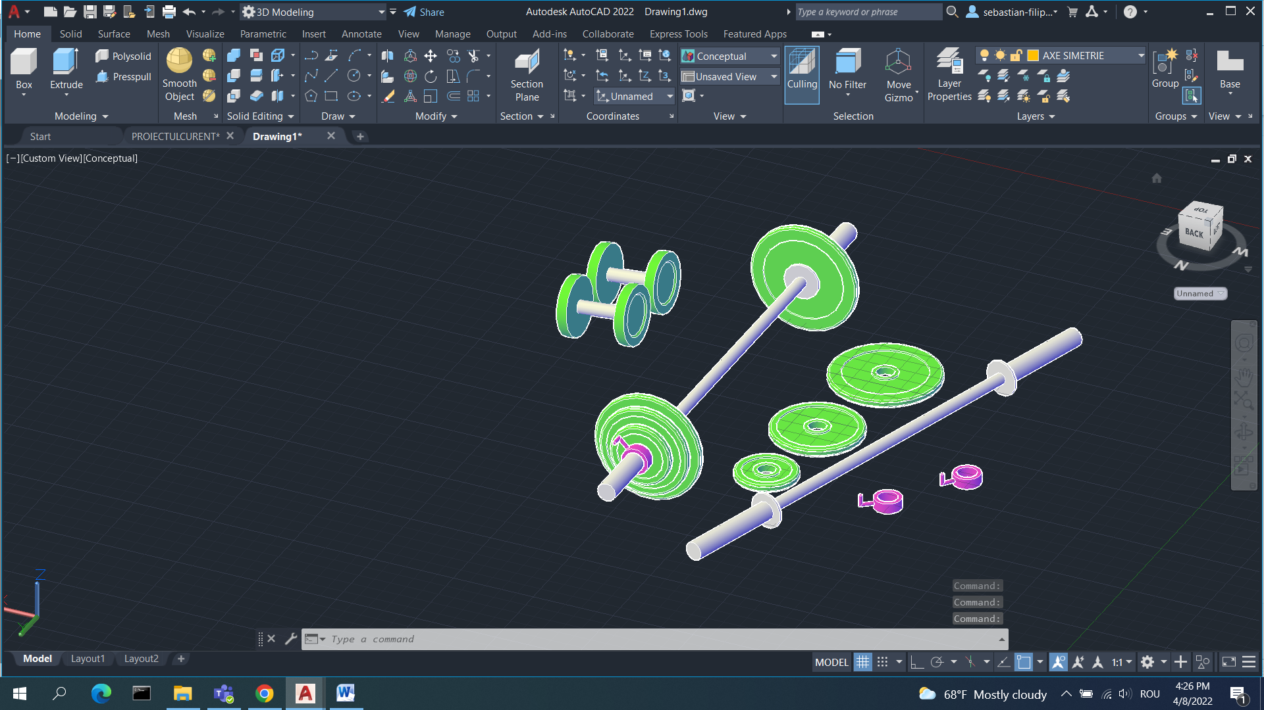

Figură 1- Set Gantere-Haltere, model 3D

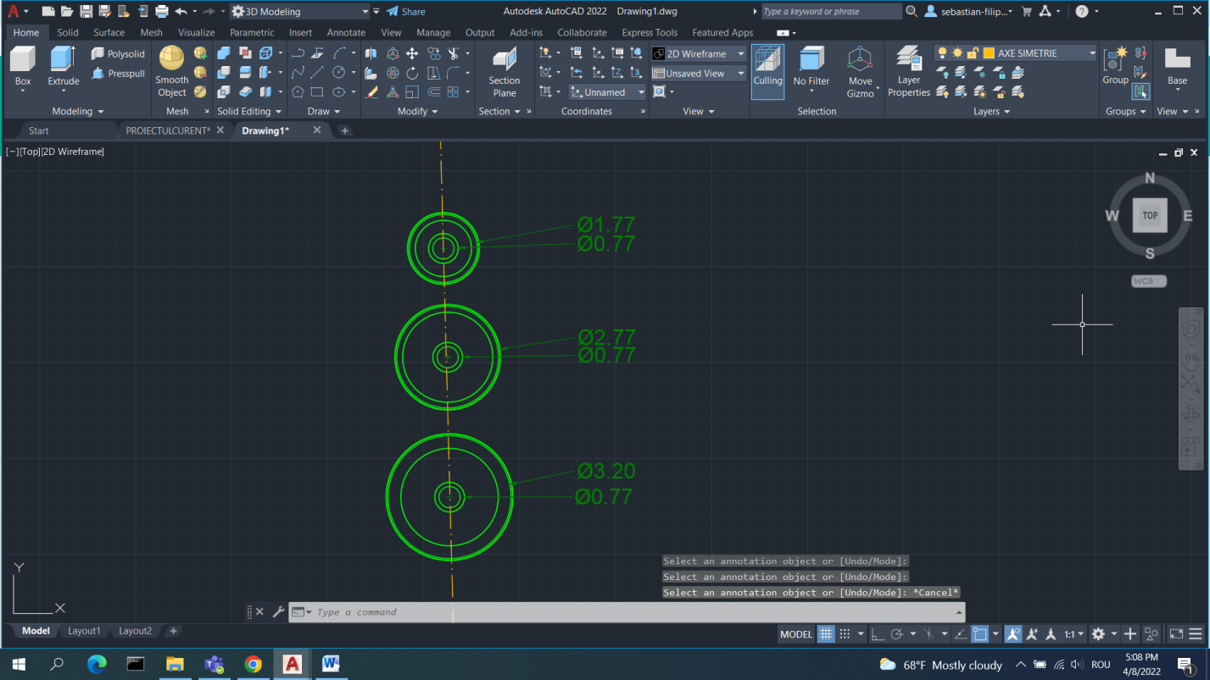

Figura 2 - Discuri, vedere top

Acest set este alcătuit este alcătuit din 3 componente: discuri, bară și inel de siguranță. În figura 1 putem observă ansamblul de greutăți

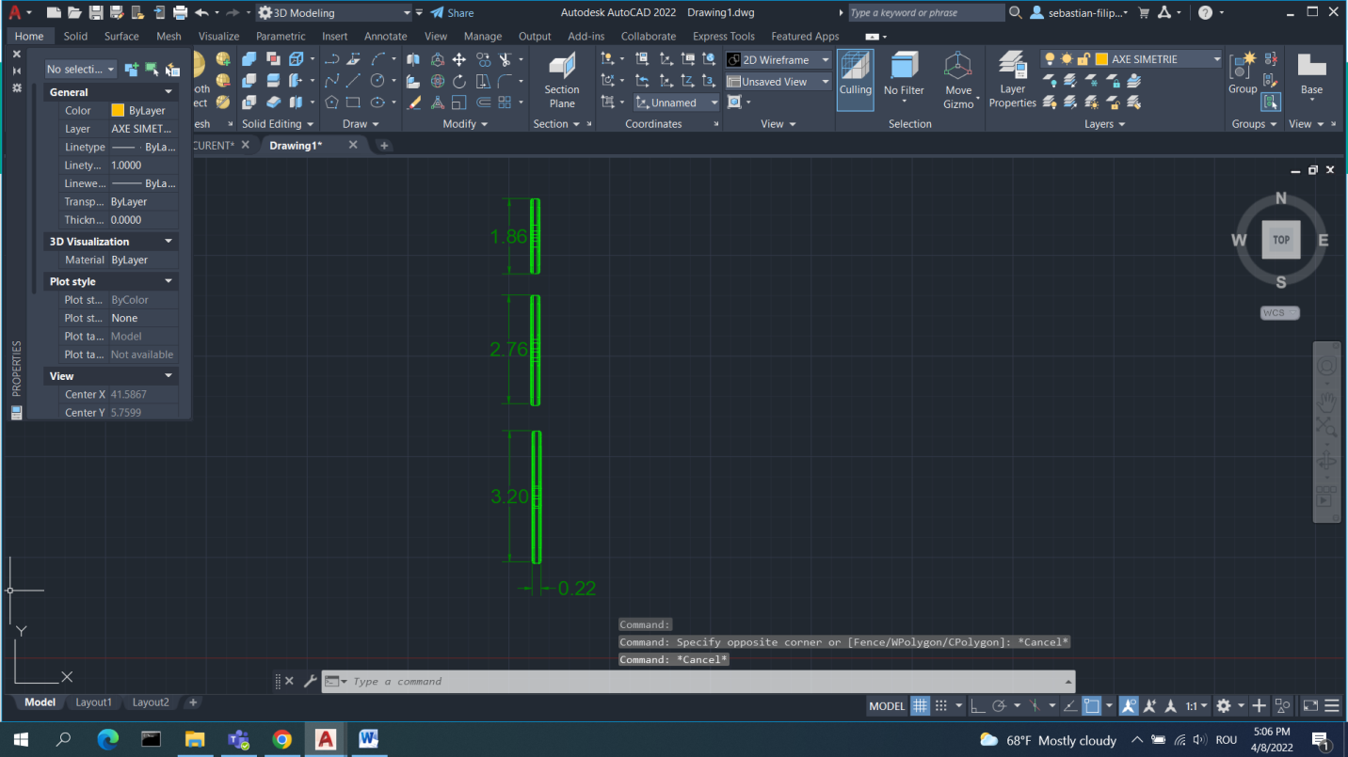

Figura 3- Discuri ,vedere Right

### 2.3.1. Proiectarea discurilor .

Pentru această componenta creat un Layer separat pentru a distinge de celelalte componente metalice. (Layer Properties -> New Layer ->Double Click -> Change Properties).

Pentru proiectarea discurilor am ales 3 mărimi diferite pentru greutăți diferite(vezi figura 2). Componenta a fost proiectată din doua perspective Top și Right. Pentru fiecare disc am creat cele 3 cercuri, folosind comanda CIRCLE,CENTER, DIAMETER (vezi Figura 1).

Pentru înălțimea discurilor (proiectarea componentei în 3D) am plecat din schița 2D, iar cu ajutorul comenzii EXTRUDE, din view Right, am putut, selecta grosimea dorită, astfel încât cercul din mijloc sa fie mai subțire, creând o margine (o diferența de nivel).

Pentru gaura discului din mijloc, am creat un nou cerc, CIRCLE, CENTER, DIAMETER al cărui diametru coincide cu diametrul bării și al siguranței, cu ajutorul comenzii EXTRUDE l-am introdus în 3D, apoi cu ajutorul comenzii 3DMOVE, am aliniat base point(centrul cercului) cu centrul cercului cel mai mic, urmând să apelam funcția SUBSTRACT(select objects: cercul mai mic **↵**, .select objects: cercul creat anterior **↵**).

Pentru alinierea celor 3 discuri apelăm comanda 3DMOVE(base point:center) pe o axă de simetrie creată cu ajutorul comenzii CONSTRUCTIONLINE. Iar pentru marginea rotunjita utilizăm comanda FILLET, selectand obiectul și marginea(edge) exterioara.

La final, am apelat funcția JOIN pentru fiecare disc în parte astfel am obținut componentă de disc pe diferite mărimi, cu care vom forma alte echipamente.

### 2.3.2. Proiectarea bării

Aceasta componentă a fost creată exclusiv pe layer ,,PARTE METAL’’, iar proiectarea acesteia a fost realizată din 2 perspectice TOP și FRONT, fiind alcătuita din cilindrii de diferite dimensiuni utilizănd comanda CYLINDER (din Ribbon HOME-> CREATE -> BOX -> Meniu derulant -> CYLINDER -> SELECT BASE POIN-> BASE RADIUS -> HEIGHT), pe care le vom asambla cu ajutorul unei axe de simetrie și comenzii 3DMOVE. (O altă variantă de creare a cilindrilor este de a crea in 2D cercul, CIRCLE-> RADIUS și cu ajutorul comenzii EXTRUDE să îl aducem în 3D)

Pentru proiectarea bării specifică ganterelor am utilizat doar un cilindru, comanda CYLINDER.

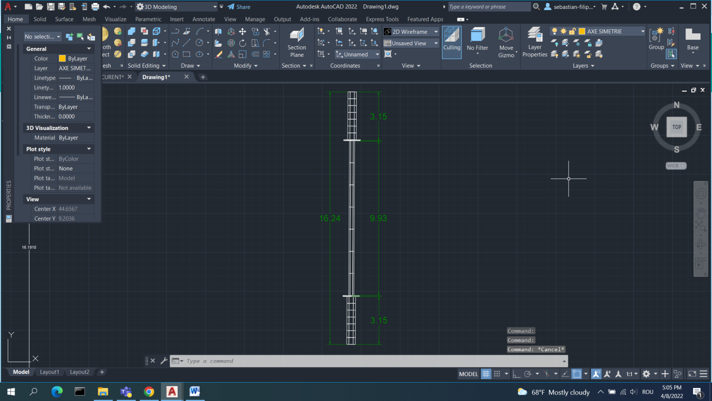

Figura 4- Bară, vedere Top

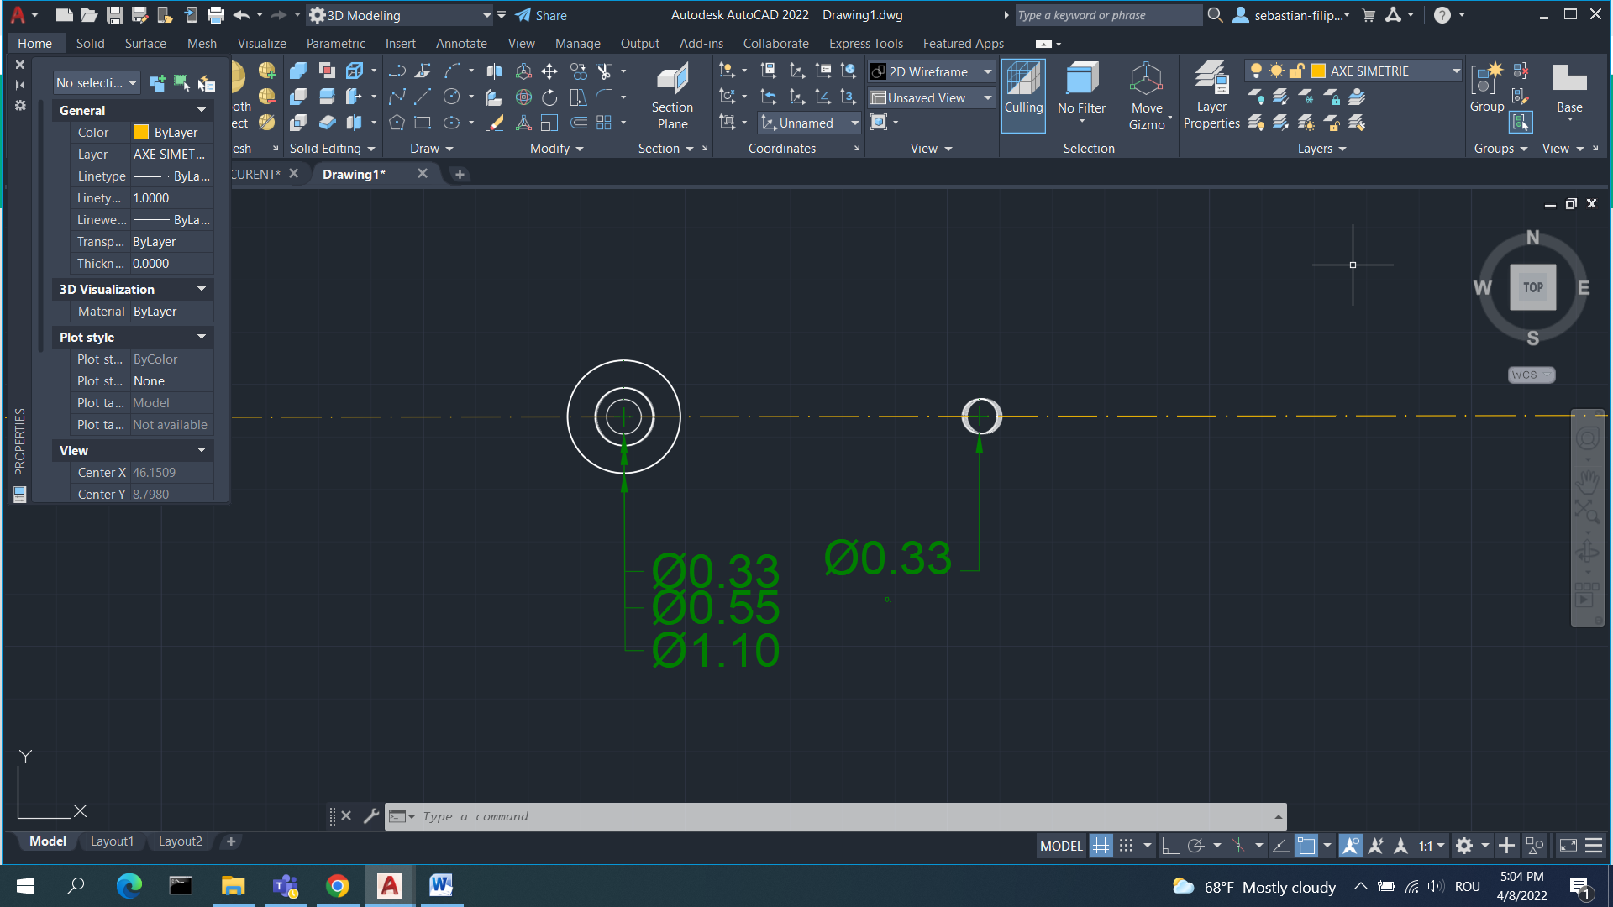

Figura 5- Bară, vedere Front

### 2.3.3. Proiectarea inelului de siguranță

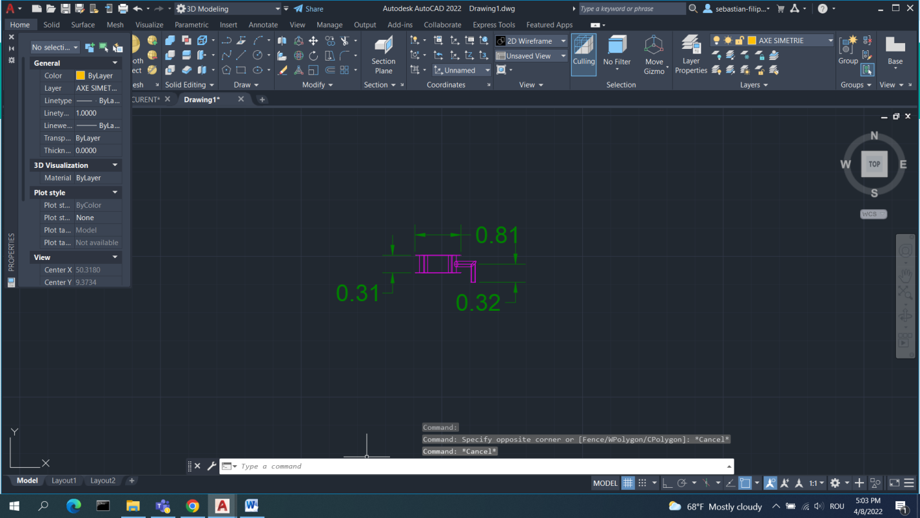

Figura 6- Inel siguranță, vedere Right

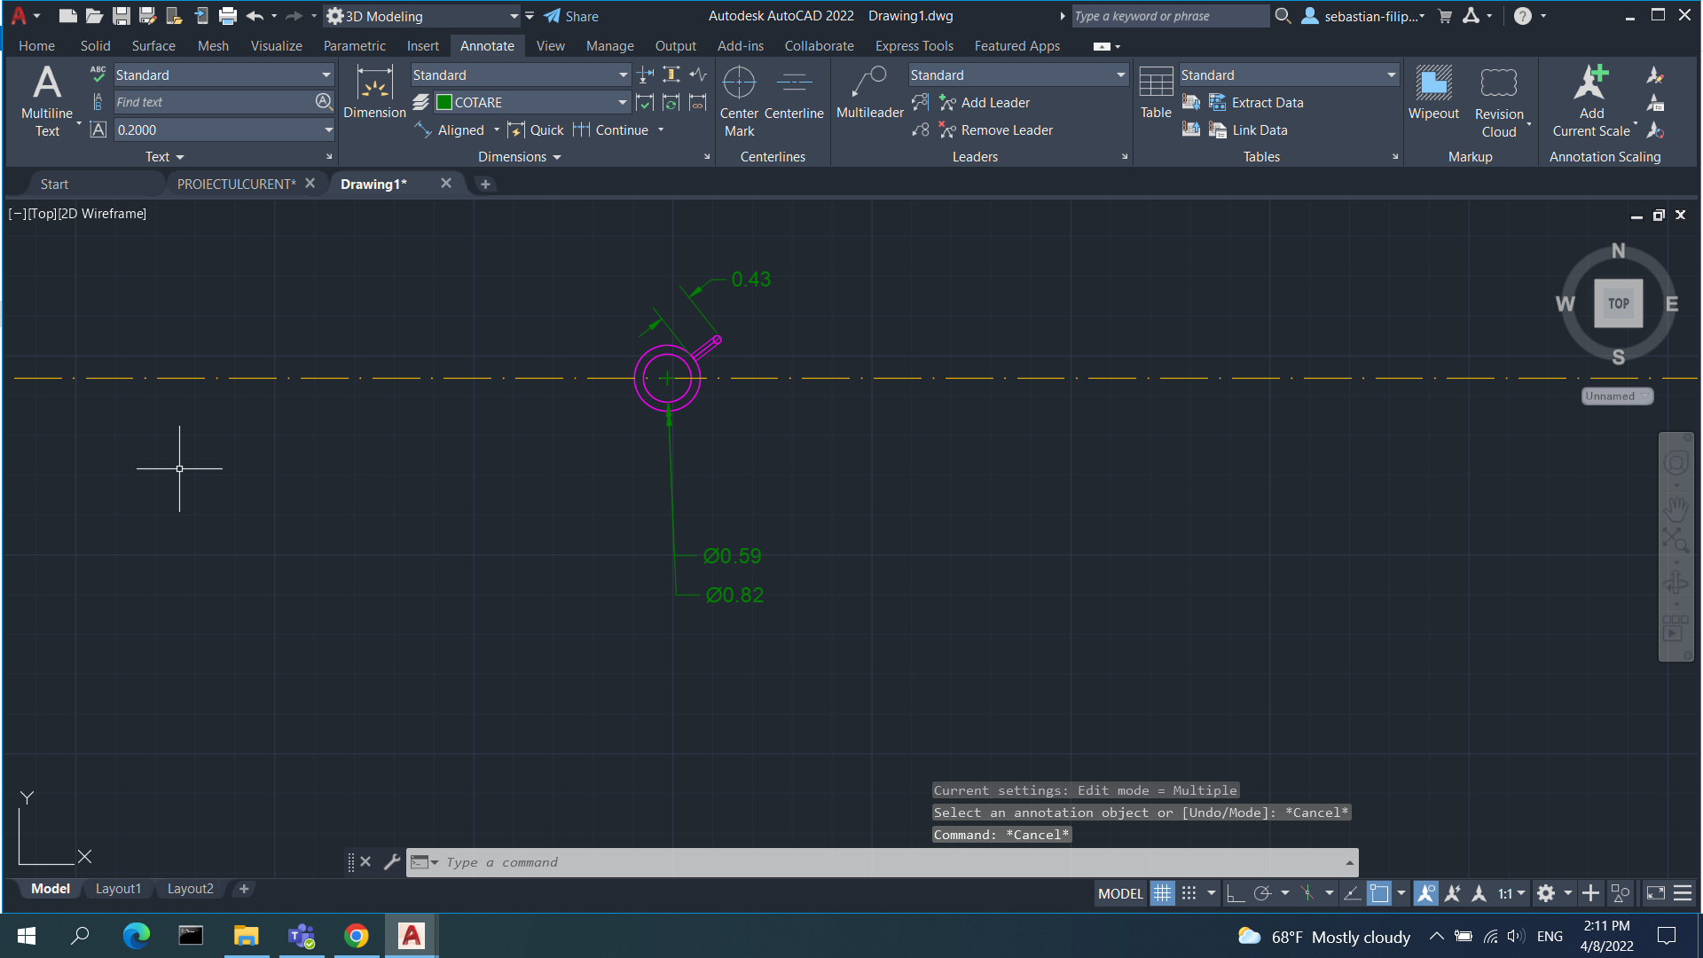

Figura 7- Inel siguranță, vedere Top

Proiectarea acestei componente a fost realizată din 2 perspective, TOP și RIGHT, fiind alcătuită din două părți, prima entitate, brațul siguranței, este alcătuit din doi cilindrii de aceeași dimensiune(CYLINDER), pe care cu ajutorul comenzii 3DMOVE am creat un unghi de 90° între ei, iar cu ajutorul comenzii UNION am făcut posibilă unirea celor doua entități, cea de a doua entitate a fost creată din doi cilinidrii cu același base point, dar de mărimi diferite, asupra carora am folosit comanda SUBSTRACT.

### 2.3.4. Asamblarea setului

Pentru asamblarea halterei am optat pentru crearea Block-urilor (SELECT OBJECTS -> CREATE BLOCK-> NAME-> PICK-UP BASE POINT), utilizarea lor cu ajutorul comenzii INSERT BLOCK și poziționarea acestora cu ajutorul comenzii 3DMOVE, iar pentru a spori eficiența am utilizat comanda MIRROR, selectând obiectele deja poziționate și alegem mirror line la jumătatea bării (snap-point pentru mijloc din DSETTINGS), astfel am putut compune haltera.

Pentru asamblarea ganterelor am inserat block-ul ,,DISC MIC’’ la capetele unui cilindru, iar pentru a avea o pereche de gantere am utilizat comanda COPY asupra obiectului.

## 2.4. Proiectarea bicicletei fitness

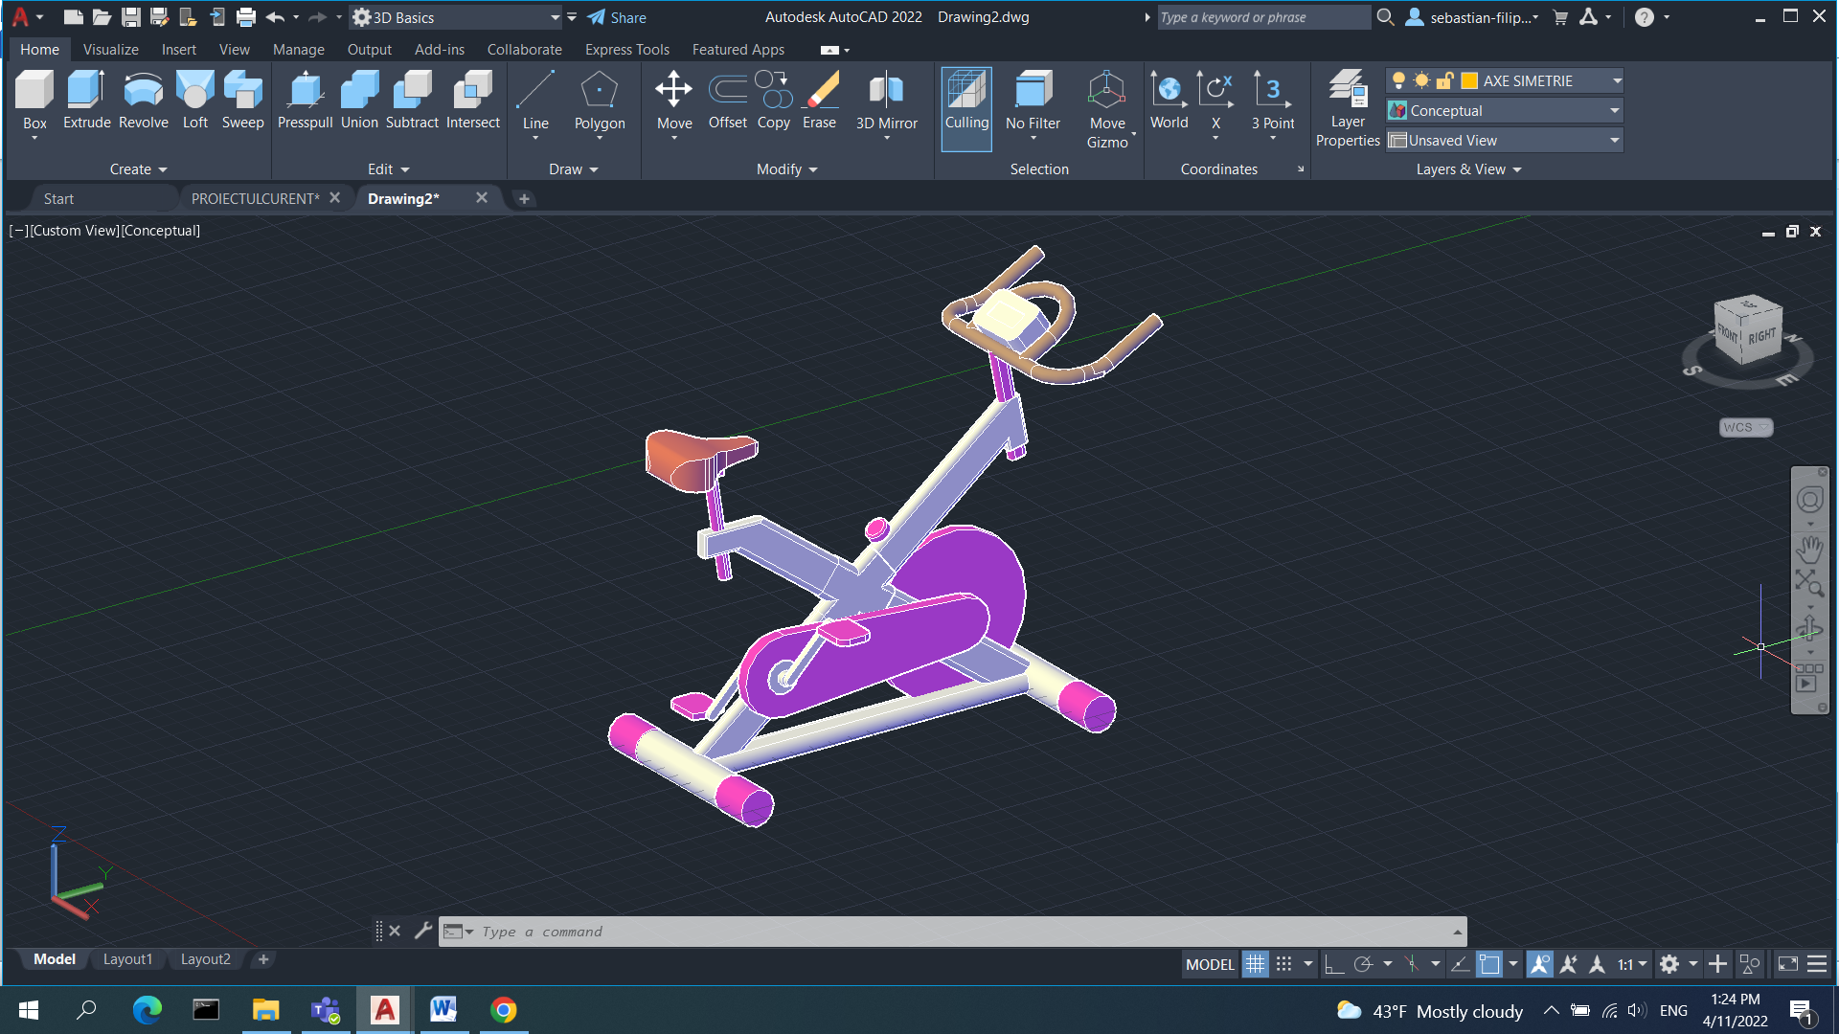

Figura 8- Bicicleta fitness, model 3D

Pentru acest echipament am recurs la același raționament în care am împărtit problema mare în probleme mai mici, iar cu ajutorul altor schițe am putut să extrag caracteristicile specifice pentru fiecare piesa în parte. De aceea a fost necesar să lucrez din mai multe perspective: TOP, RIGHT LEFT, FRONT. Astfel identificăm următoarele părti componente: cadrul bicicletei, împreună cu suportul, ghidonul, angrenajul împreună cu brațele, pedalele și protecția, șaua și roata.

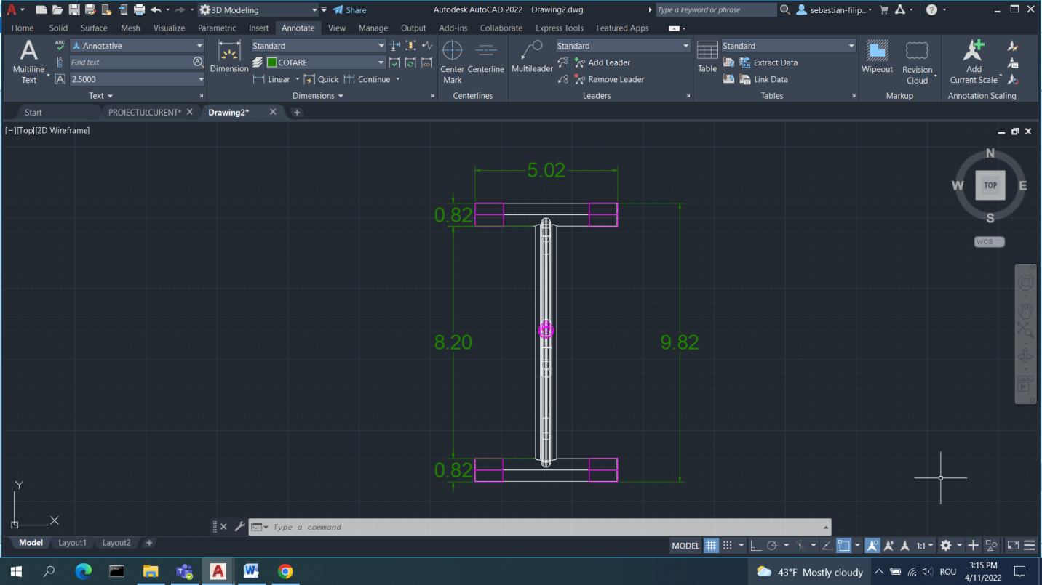

Figura 9- Cadru și Suport, vedere Top

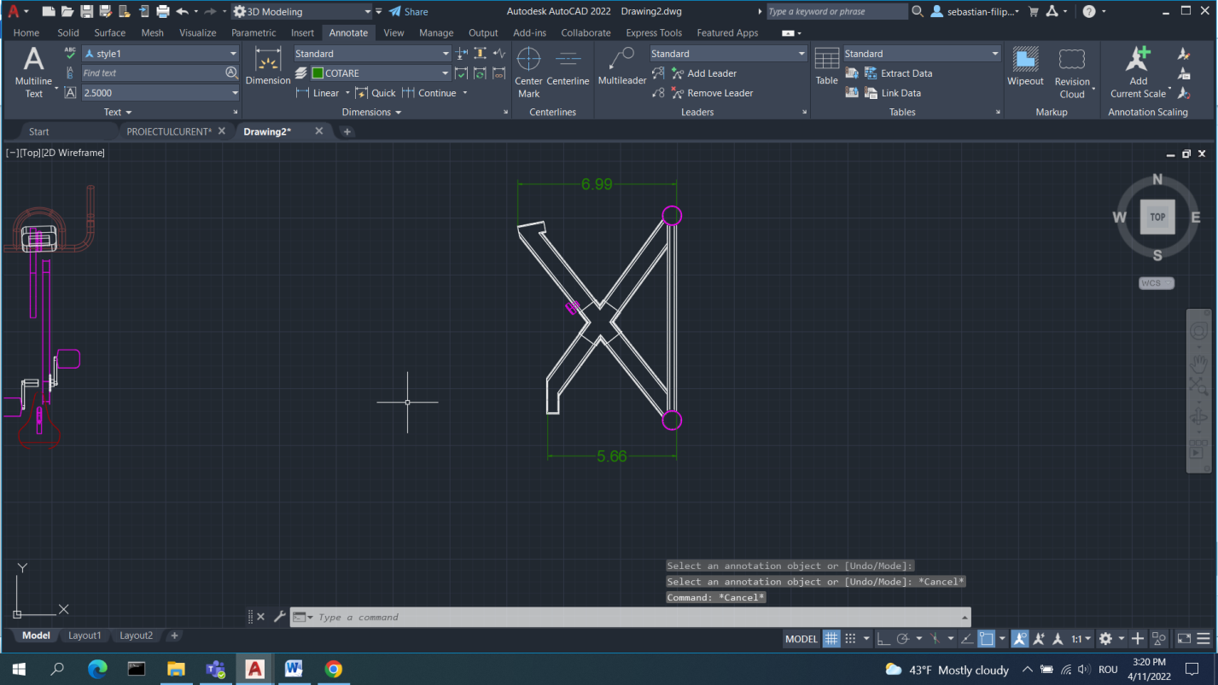

Figura 10- Cadru și Suport, vedere Right

### 2.4.1.Proiectarea cadrului și suportului de bicicletă

Pentru a realiza această componentă am lucrat din 4 perspective: TOP, FRONT, LEFT, RIGHT. Iar din punct de vedere al layerelor, am utilizat layerul ,,PARTE PLASTIC’’ și ,,PARTE METAL’’.

Cadrul a fost realizat prin crearea unui path(cale, cu ajutorul comenzii POLYLINE), asupra căreia am aplicat comanda SWEEP astfel: selectez forma/secțiunea obiectului pe care vrem să o aducem în 3D (în cazul nostru, pe rând, cele doua pătrate, cel mare pentru liniile oblice și cel mic pentru capete, create cu comanda RECTANGLE, DIMENSIONS), urmând a selecta path-ul creat anterior. Ulterior, am utilizat comanda FILLET-> MULTIPLE-> RADIUS(0.20 unități) pe marginea cadrului pentru a crea o rotunjire a marginii. La final, cu 3DMOVE am ajuns cele doua linii oblice în același punct și am apelat funcția UNION pentru a uni pe rând fiecare dintre liniile oblice cu capătul asociat. În figura 12 puteți observa obiectele utilizate pentru a apela funcția SWEEP.

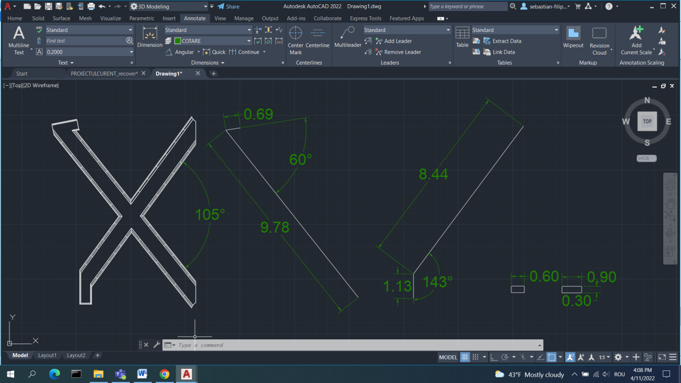

Figura 11- Elemente componente cadru bicicletă

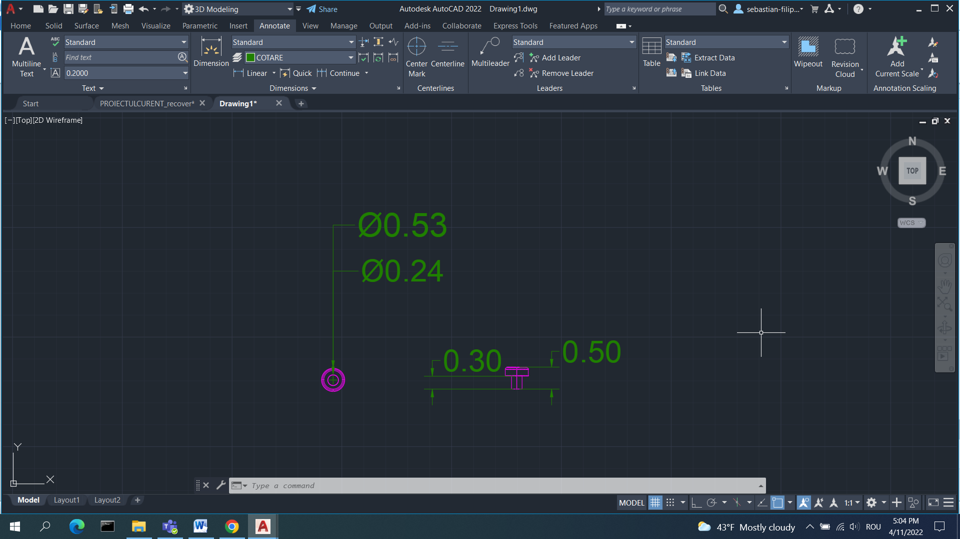

Figura 12- Buton ajustare dificultate, Top și Right view

’

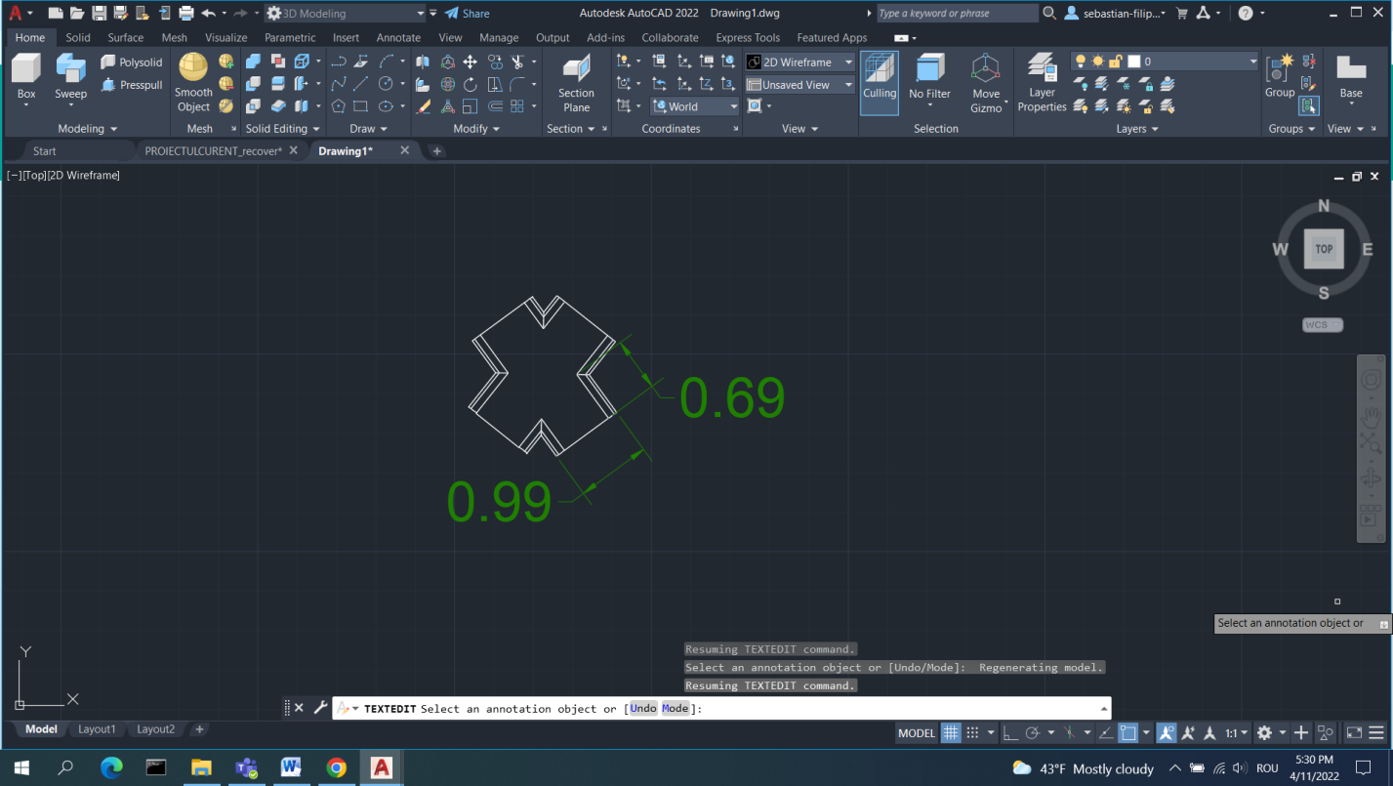

Figura 13- Mijloc cadru bicicletă, vedere Right

Pentru a crea partea de mijloc a cadrului, care are rolul de a îmbina cele două ramuri, am utilizat comanda COPY asupra cadrului, comanda SCALE cu 1.1 pentru a mări obiectul copiat (deoarece vrem ca mijlocul cadrului să învelească/acopere cadrul), urmând să utilizăm comanda SLICE astfel: selectăm cele două puncte pentru a descrie secțiunea (care taie) și selectam ,,jumătatea’’ pe care vrem să o pastăm, repetam același procedeu pentru cele 4 capete(vezi Figura 13).

Pentru a crea butonul de dificultate, cel cu care alegem rezistența magnetică, am creat doi cilindrii (comanda CYLINDER) de dimensiuni diferite, dar din același centru, pe care i-am pozitionat cu ajutorul comenzii 3DALIGN. Asupra cilindrului superior am aplicat comanda FILLET, RADIUS(0.1) pentru o margine rotunjită

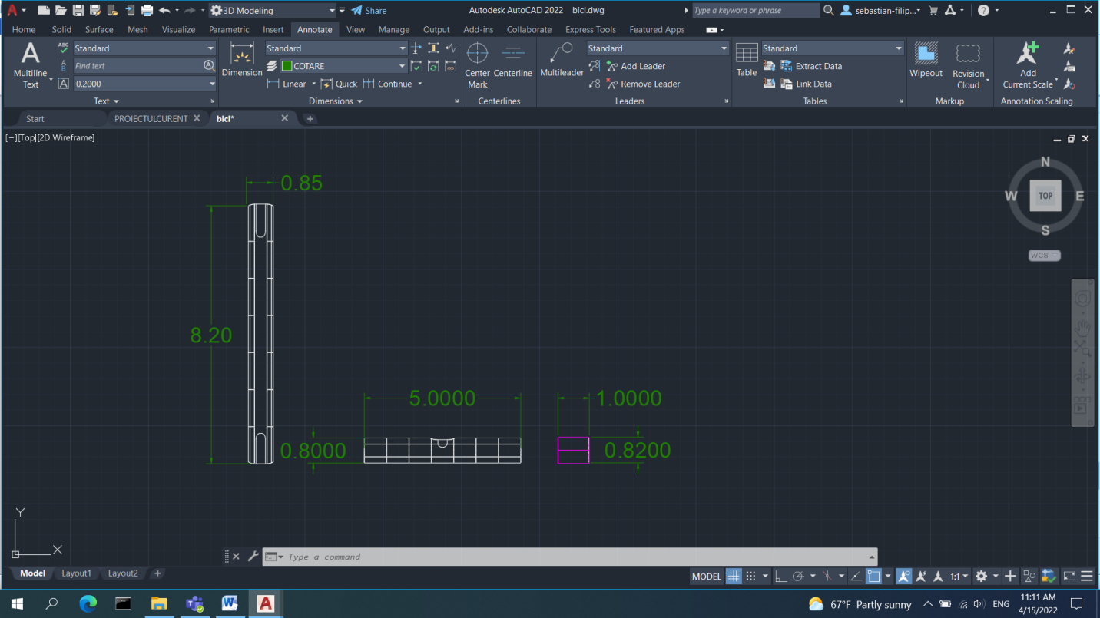

Figura 14- Piese suport bicicletă, vedere Top

. 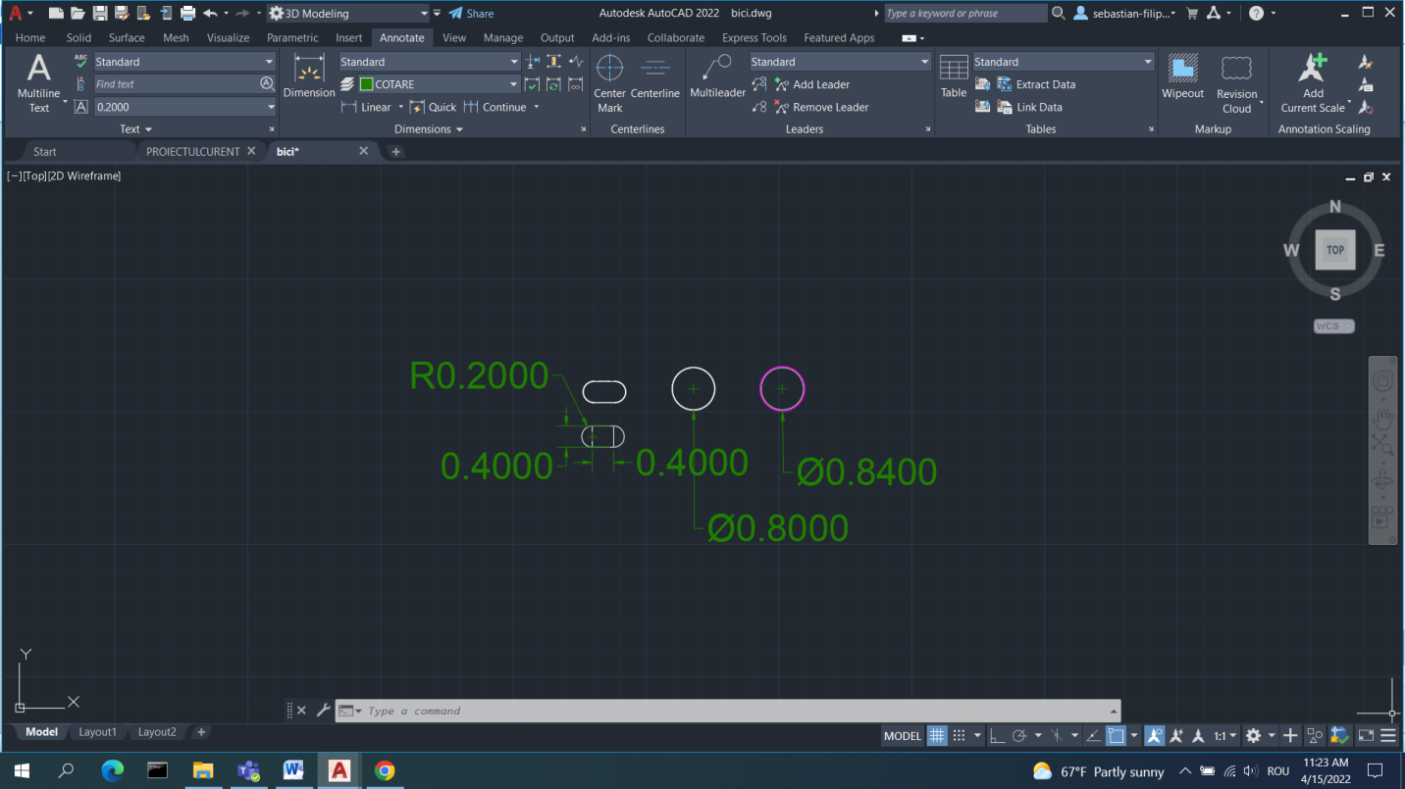

Figura 15- Secțiunile pieselor suport, vedere Front

Pentru construirea suportului am utilizat piesele din Figura 14. Prima piesa a fost construită cu ajutorul comenzii SWEEP astfel: am creat o line(comanda LINE cu dimensiunile din figura 14), am creat secțiunea obiectului pe care vrem să îl aducem în 3D(vezi figura 15, primele două figuri din stânga) cu comanda RECTANGLE, DIMENSIONS, cu comanda ARC(START-CENTER-END) am putut crea capetele rotunjite ale secțiunii, iar în final am apelat comanda TRIM pentru a îndeparta liniile interioare(întâi selectând obiectul asupra căruia vrem să acționăm). Este benefic ca înaite de a folosi comanda SWEEP sa unim secțiunea creată de noi. Cea de-a doua piesă și cea de-a treia piesă le-am creat cu ajutorul comenzii CYLINDER pe layouturi diferite. Celei de-a treia piesa i-am ales o secțiune mai mare pentru a putea înveli în totalitate cea de-a doua piesă. Aceste entităși le-am transformat în block-uri cu ajutorul comenzii CREATE BLOCK pentru a le putea folosi cu ușurință la asamblare.

După cum am spus, am utilizat block-uri unde am putut cu ajutorul comenzii INSERT BLOCK, iar pentru manevrarea obiectelor am folosit fie 3DROTATE(selectând obiectul, axa pe care vrem să acționăm și unghiul cu care vrem să rotim, în cazul nostru am rotit pe axa OZ cu 270°, cadrul bicicletei) fie 3DMOVE selectând obiectul și baza. Iar pentru a uni obiectele am folosit funcția UNION, după ce am pozișionat corect colțul de jos al cadrului pe suport.

### 2.4.2. Proiectarea ghidonului

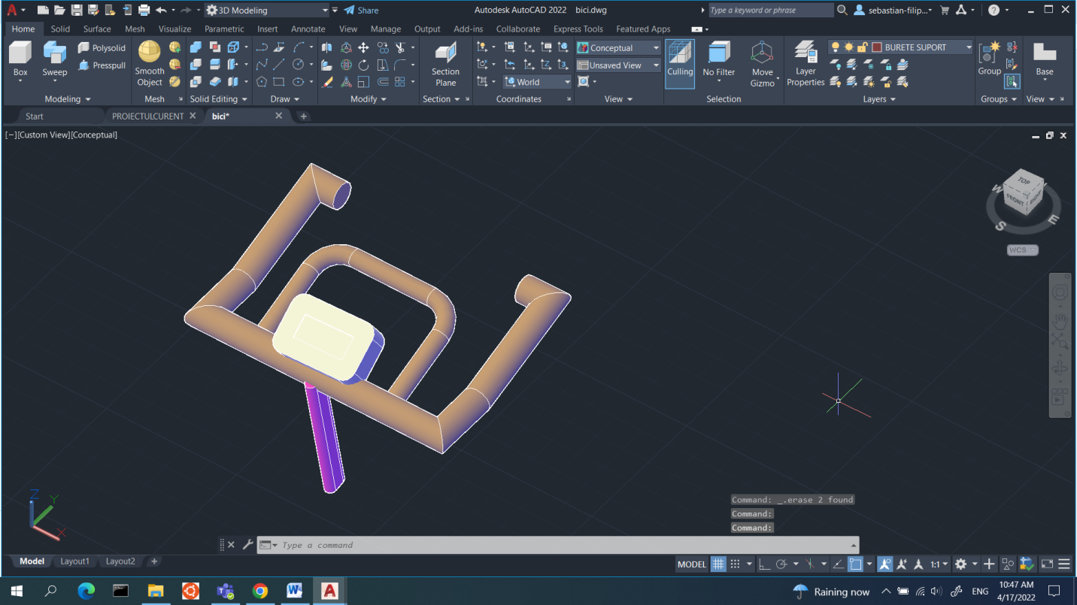

Figura 16- Ghidonul bicicletei, model 3D

Pentru această componentă avem nevoie de un support care va fi așezat pe cadrul bicicletei și de ghidonul propriu-zis. Pentru a crea suportul ghidonului vezi ProiectareSuport1, metodă pe care am folosit-o, dar cu alte dimensiuni specificate în figura 19. Tot în această secțiune, am creat un ciclometru (instrument care afișează infomații despre antrenament), pe care l-am creat astfe: am creat în 2D un pătrat cu rectangle (Ecranul a fost creat cu ajutorul comenzii offset.), cu ajutorul comenzii FILLET -> MULTIPLE> RADIUS am rontunjit colțurile, urmând a fi adus în 3D cu ajutorul funcției EXTRUDE.

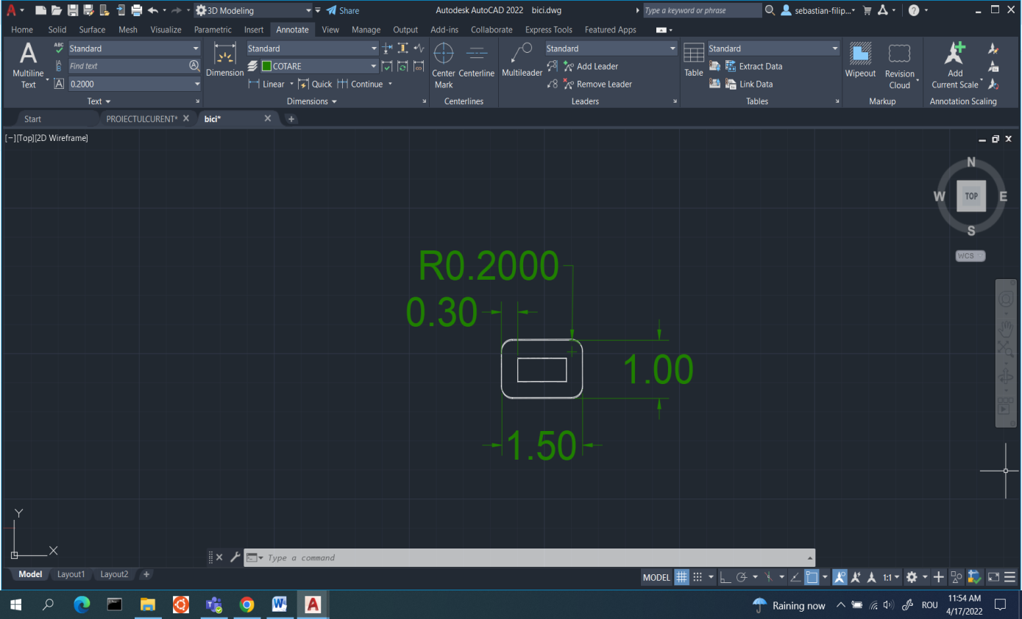

Figura 17 Ciclometru, vedere Top

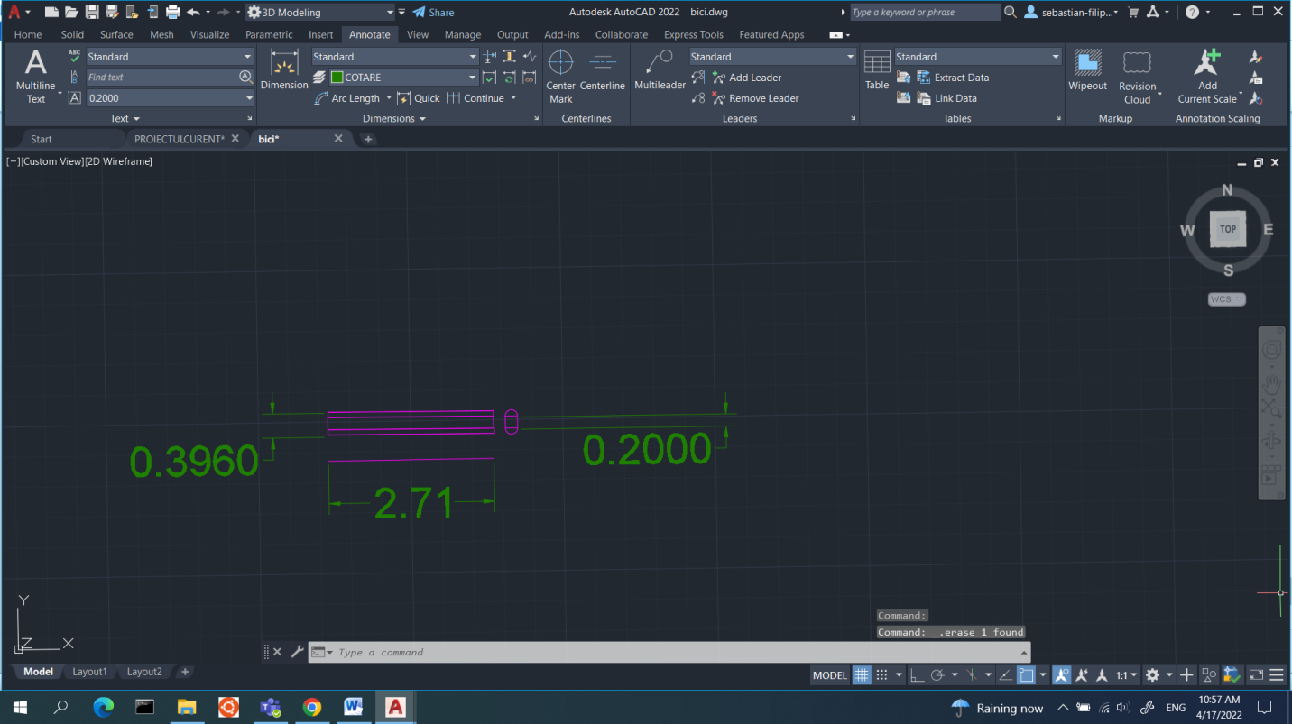

Figura 18- Dimensiuni Suport ghidon, vedere Top

Pentru construirea ghidonului propriu-zis am lucrat din dou perspective TOP și RIGHT, în primul rând am creat scheletul ghidonului (path) cu ajutorul comenzii LINE și am apelat comanda JOIN pentru grupurile de linii (mânerele ghidonului) care vor fi așezate la un anumit unghi cu ajutorul comenzii 3DROTATE(pe axa OZ 20° pentru mânerele din interior, respectiv 18° pentru cele din exterior), iar dupa ce am așezat liniile am apelat JOIN pentru toata entitatea. Am creat secțiunea ghidonului cu CIRCLE, DIAMETER și cu comanda SWEEP am selectat obiectul și calea pe care sa o urmeze.

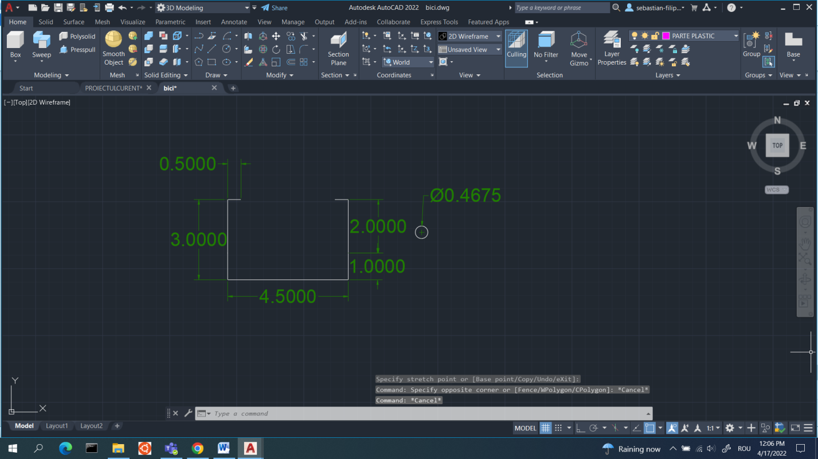

Figura 19- Scheletul și secțiunea ghidonului, vedere Top

La final, am unit cele 3 entităti cu ajutorul comenzilor 3DMOVE și 3DROTATE, în plus am creat linii ajutătoare pe care am putut așeza obiectele, vezi figura 20.

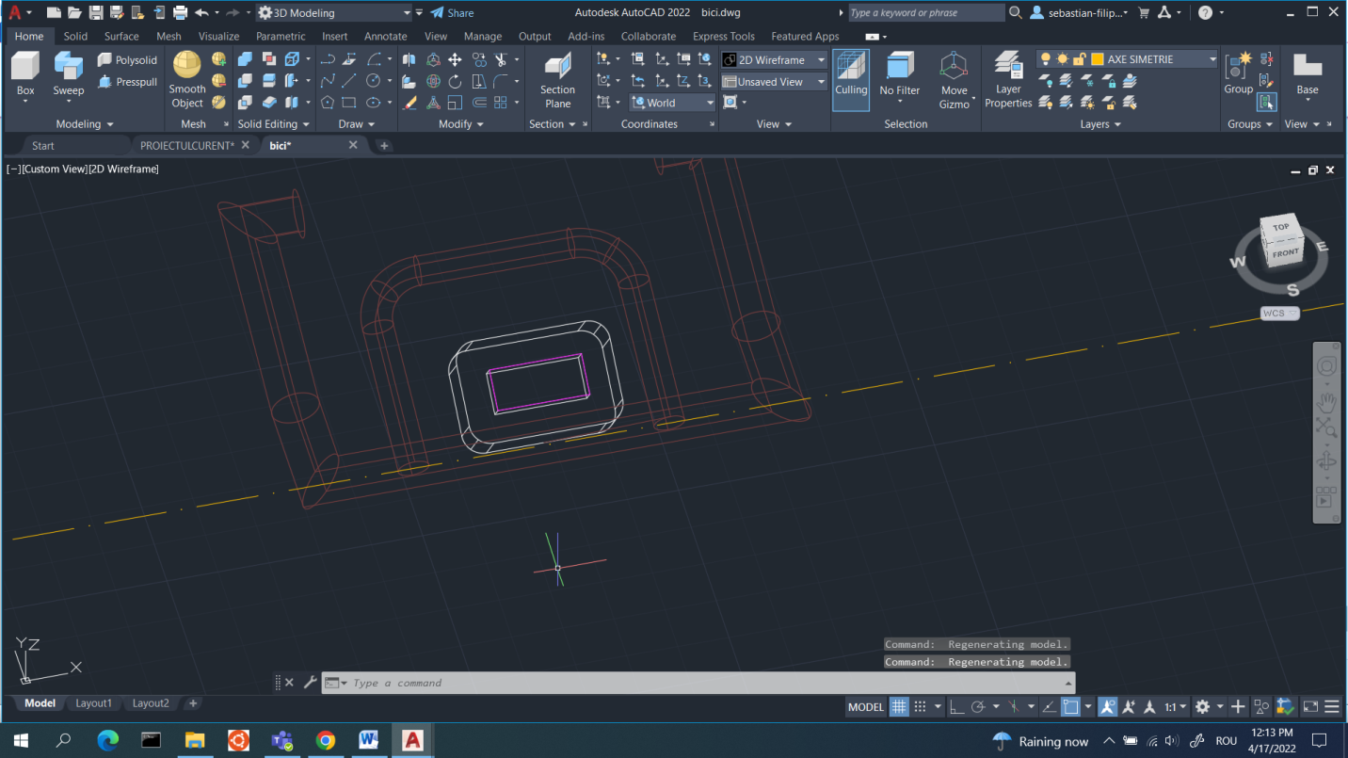

Figura 20- Asamblare ghidon, vedere 3D

### 2.4.3. Proiectarea șa

Pentru proiectarea acestei entități am decis să prezint 3 metode, dintre care să aleg doar una pentru bicicleta terminată, deoarece am descoperit diferite abordări pentru problema. În cele ce urmează o să prezint metodele în ordinea stânga-> dreapta (Vezi figura 21).

Pentru prima șa, am construit in 2D cele doua perspective, TOP și RIGHT, cu LINE și ARC, iar pentru perspectiva TOP a fost necesar sa creez doar prima jumătate de obiect, a doua creând=o cu MIRROR în funcție de axa de simetrie(vezi figura 22). Aceste entități le-am transformat în regiuni cu REGION și am folosit funcția EXTRUDE pentru a le aduce în 3D. Perspectiva din lateral am rotit-o cu 3DROTATE la 90°. Cu ajutorul comenzii 3DMOVE, am adus în același punct cele doua corpuri solide, am apelat INTERSECTION asupra lor creând obiectul

. 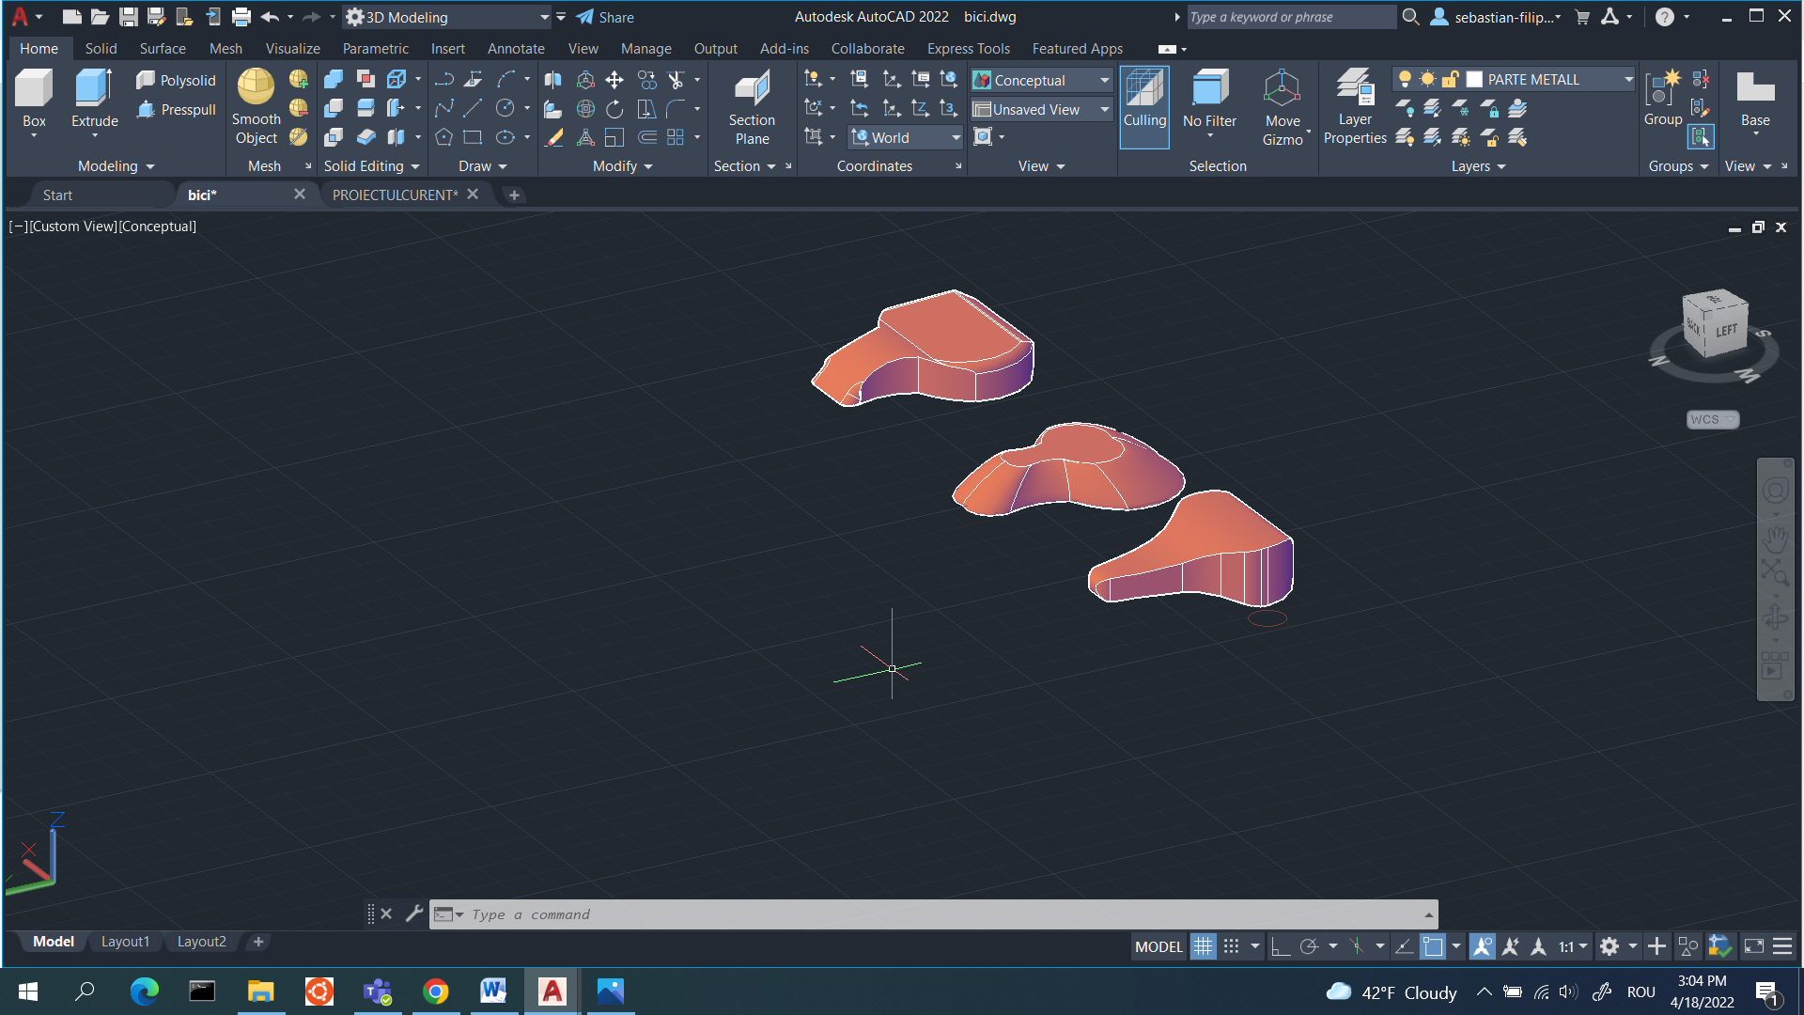

Figura 21- Modele șa, model 3D

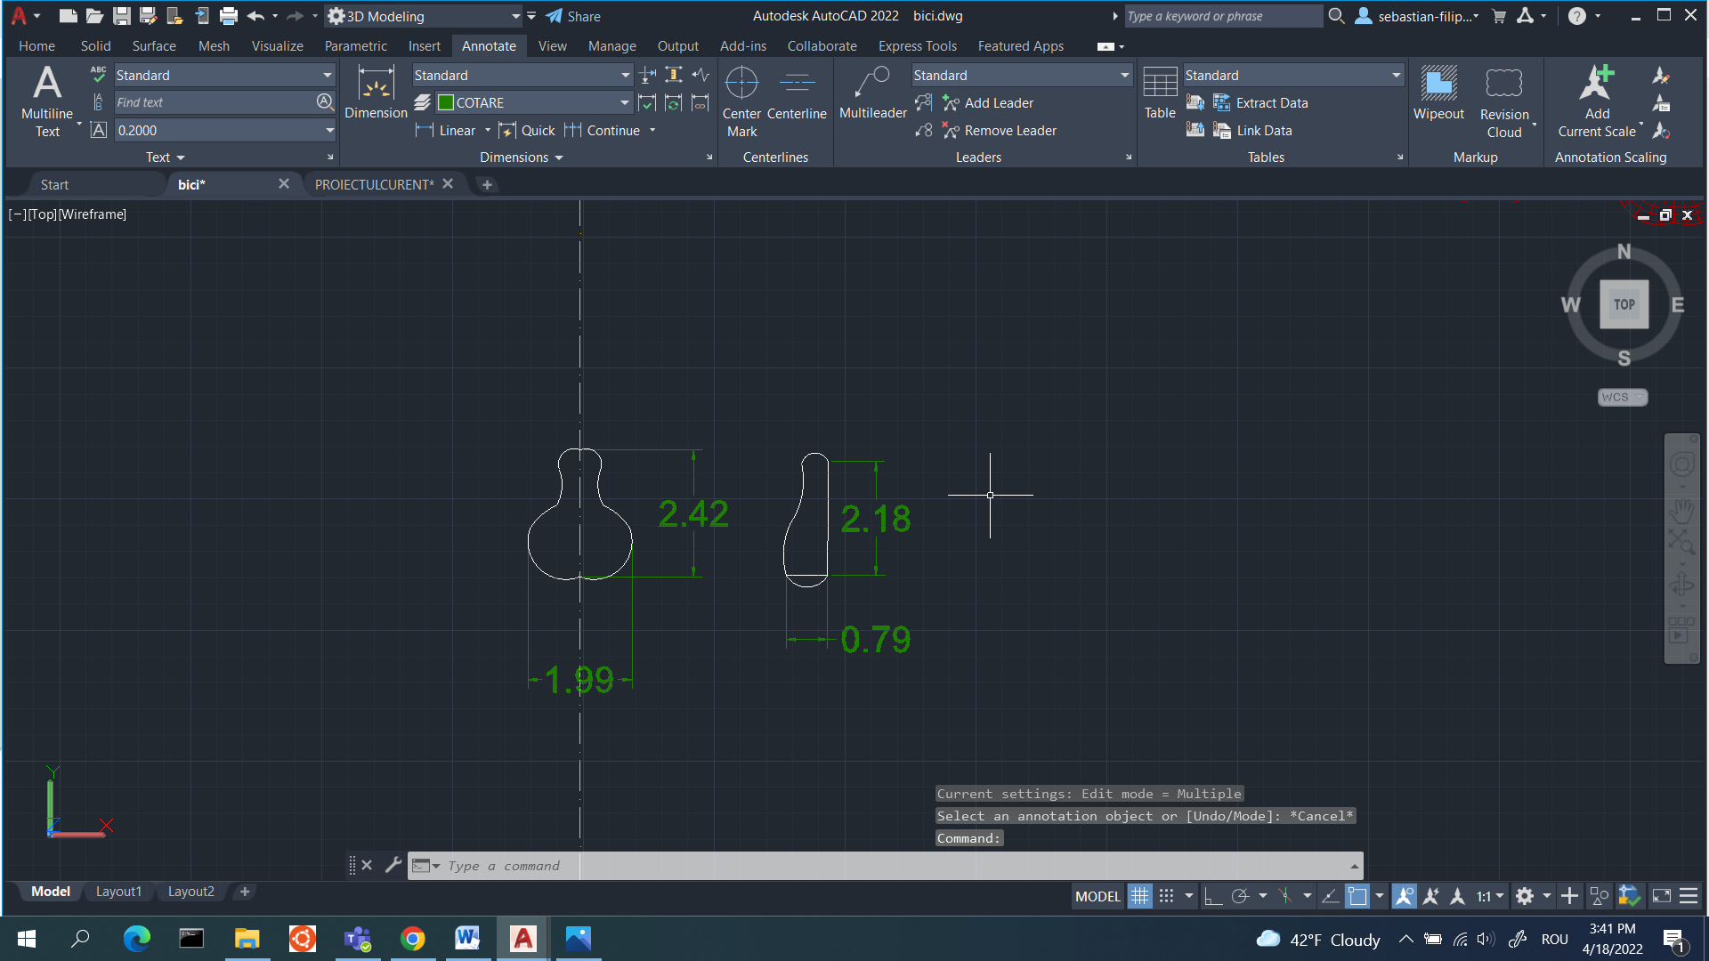

Figura 22- Șaua 1, perspectivă Top și Right

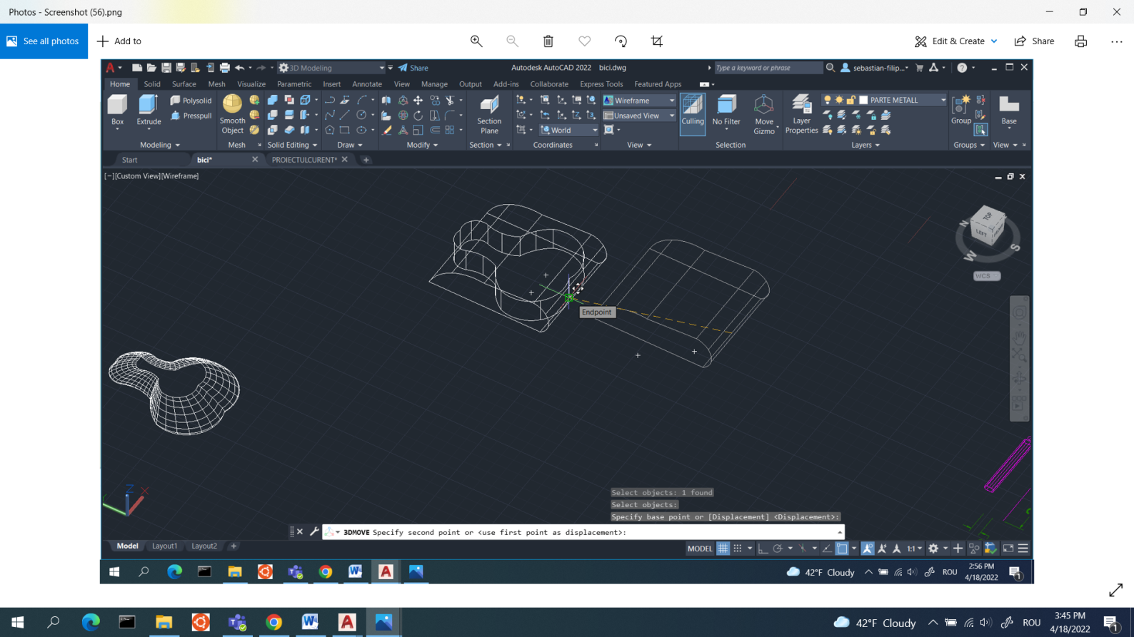

Figura 23- Aranjarea obiectelor solide pentru INTERSECTION

Pentru cea de-a doua șa, am reutilizat cu COPY (X2) forma creată la prima șa, iar pe una dintre entități le-am micșorat cu SCALE, base pointul fiind mijlocul formei. După aceea, am deplasat entitatea micșorata pe axa OZ cu 1 unitate, am apelat funcția LOFT asupra celor doua suprafete, astfel creând obiectul în 3D.

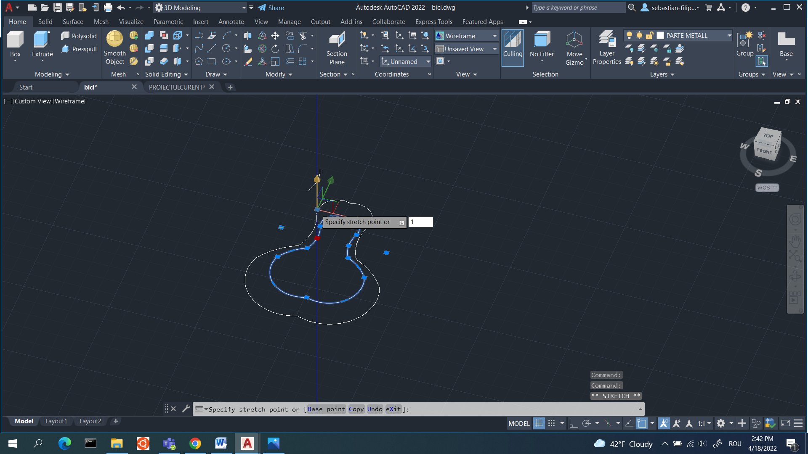

Figura 24- Șaua 2, pregătire secțiuni

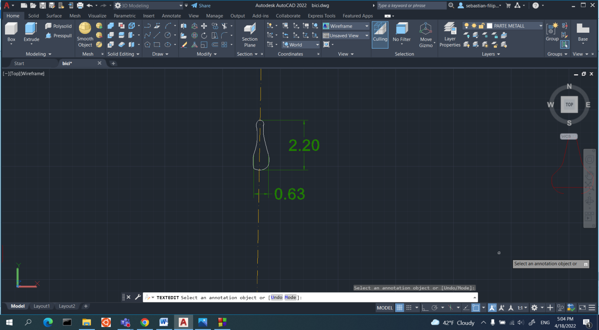

Figura 25- Șaua 3, perspectivă Right

Pentru cea de-a treia abordare, am aplicat tehnicile de la prima șa diferențele fiind că am utilizat exclusive ARC, 3POINTS neavând ceva tehnic, nu prefer această metoda deoarece nu poate fi recreată identic(vezi Figura 25).

### 2.4.4. Proiectarea părților mobile. Pedale. Protecție lanț. Roată

În această secțiune o să prezint proiectarea părților mobile ale unei biciclete, împărtind mecanismul în probleme mai mici. Începem cu pedalele pe care le am creat cu RECTANGLE, DIMENSION, pentru colțurile din stânga am utilizat FILLET, RADIUS, iar pentru colțurile din dreapta am utilizat CHAMFER, DISTANCE, specificând cele două distanțe(prima fiind de 0.05 unități și cea de-a doua 0.35 unități). În figura 26 puteți observa pe rând obiectul întreg împreuna cu măsurătorile, iar în al doilea obiect putețo distinge mai bine metodele aplicate colțurilor.

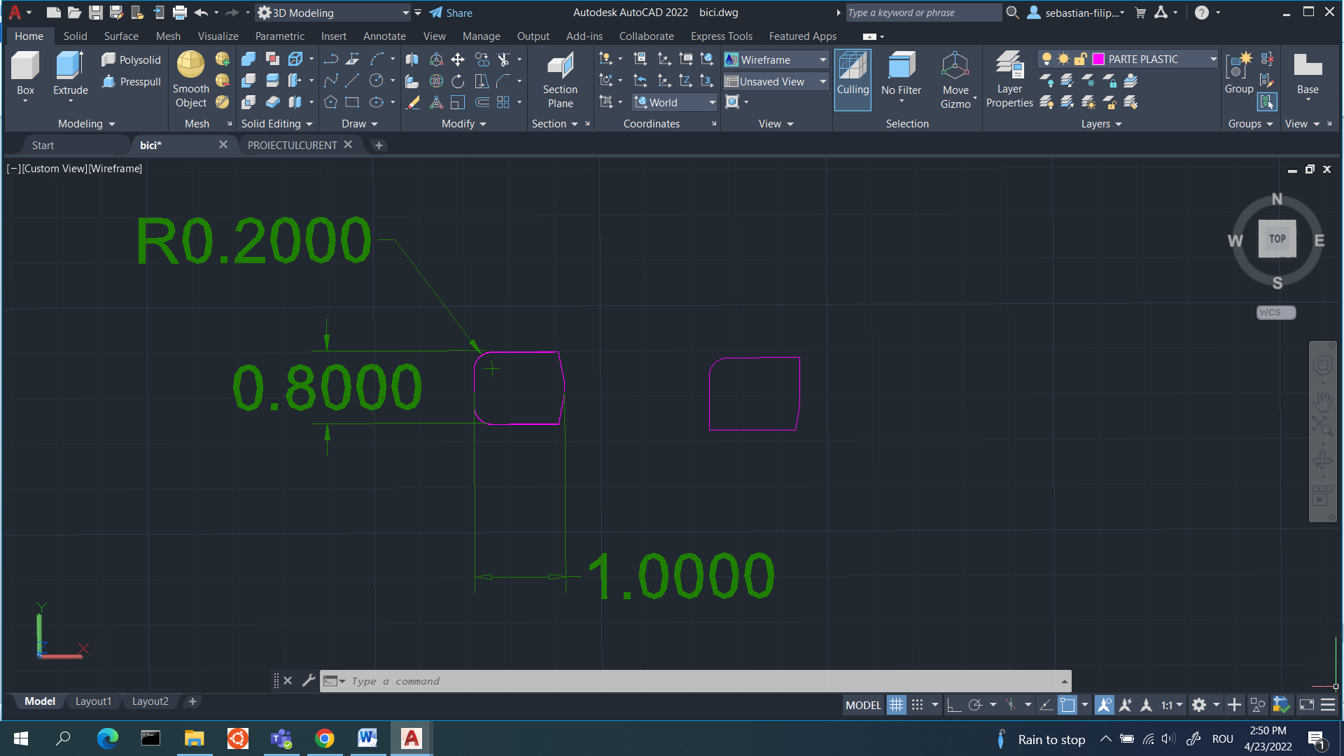

Figura 26- Schiță pedală, vedere Top

Acum, pentru că avem schița obiectului in 2D este de ajuns să apelăm funcția EXTRUDE pentru a îl aduce în 3D, precizând faptul că înălțimea este de 0.140 unități. În plus, am selectat obiectul și l-am facut BLOCK deoarece sunt necesare mai multe exemplare.

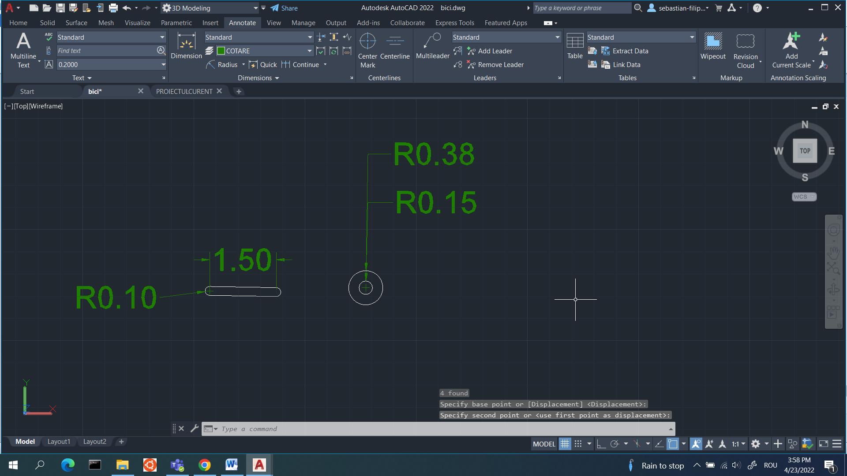

Figura 27- Brațul pedalier și angrenajul, vedere Top

Pentru brațul pedalier și angrenajul bicicletei, am creat pe rând schița în 2D, pentru primul obiect din Figura 27, am creat doua linii paralele cu LINE, distanța dintre ele fiind de 0.20 unități, iar cu comanda ARC, START-CENTER-END am creat capetele rotunjite. Pentru cea de-a doua schiță, am utilizat comanda CIRCLE, RADIUS din același centru pentru a crea două cercuri de mărimi diferite. Pentru primul obiect am apelat funcția EXTRUDE (0.140 unități), pentru al doilea obiect am folosit EXTRUDE pe cercul din interior cu +0.150 unități și pentru cel din exterior cu -0.05 unități. Cu această metodă am economisit timp deoarece nu a mai fost necesar să folosim 3DMOVE, obiectele fiind deja în poziție.

Pentru protecția lanțului(vezi Figura 28), am creat două cercuri de mărimi diferite și din puncte de centru diferite CIRCLE, RADIUS pe care le am unit cu LINE în punctele tangent, iar utilizând comanda TRIM (dacă lucrăm corect este necesară aplicarea comenzii doar pentru o linie, dacă nu, există posibilitatea să întâlnim erori în viitor deoarece funcția EXTRUDE nu acceptă obiecte cu linii care se suprapun) am creat schița. Tot ce rămâne de făcut este să unim suprafața cu JOIN. Cu ajutorul funcției EXTRUDE(0.30 unități) am finalizat entitatea.

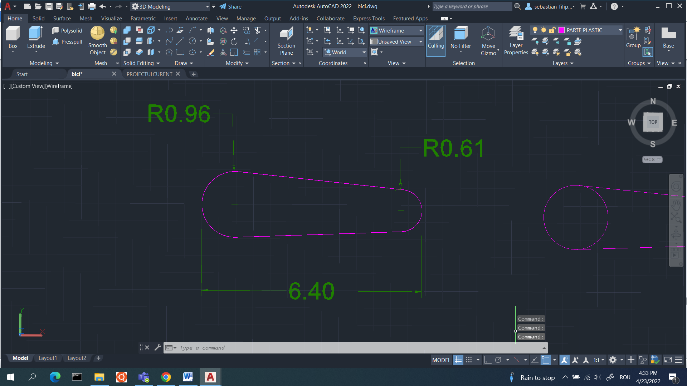

Figura 28-Protecție lanț, vedere Top

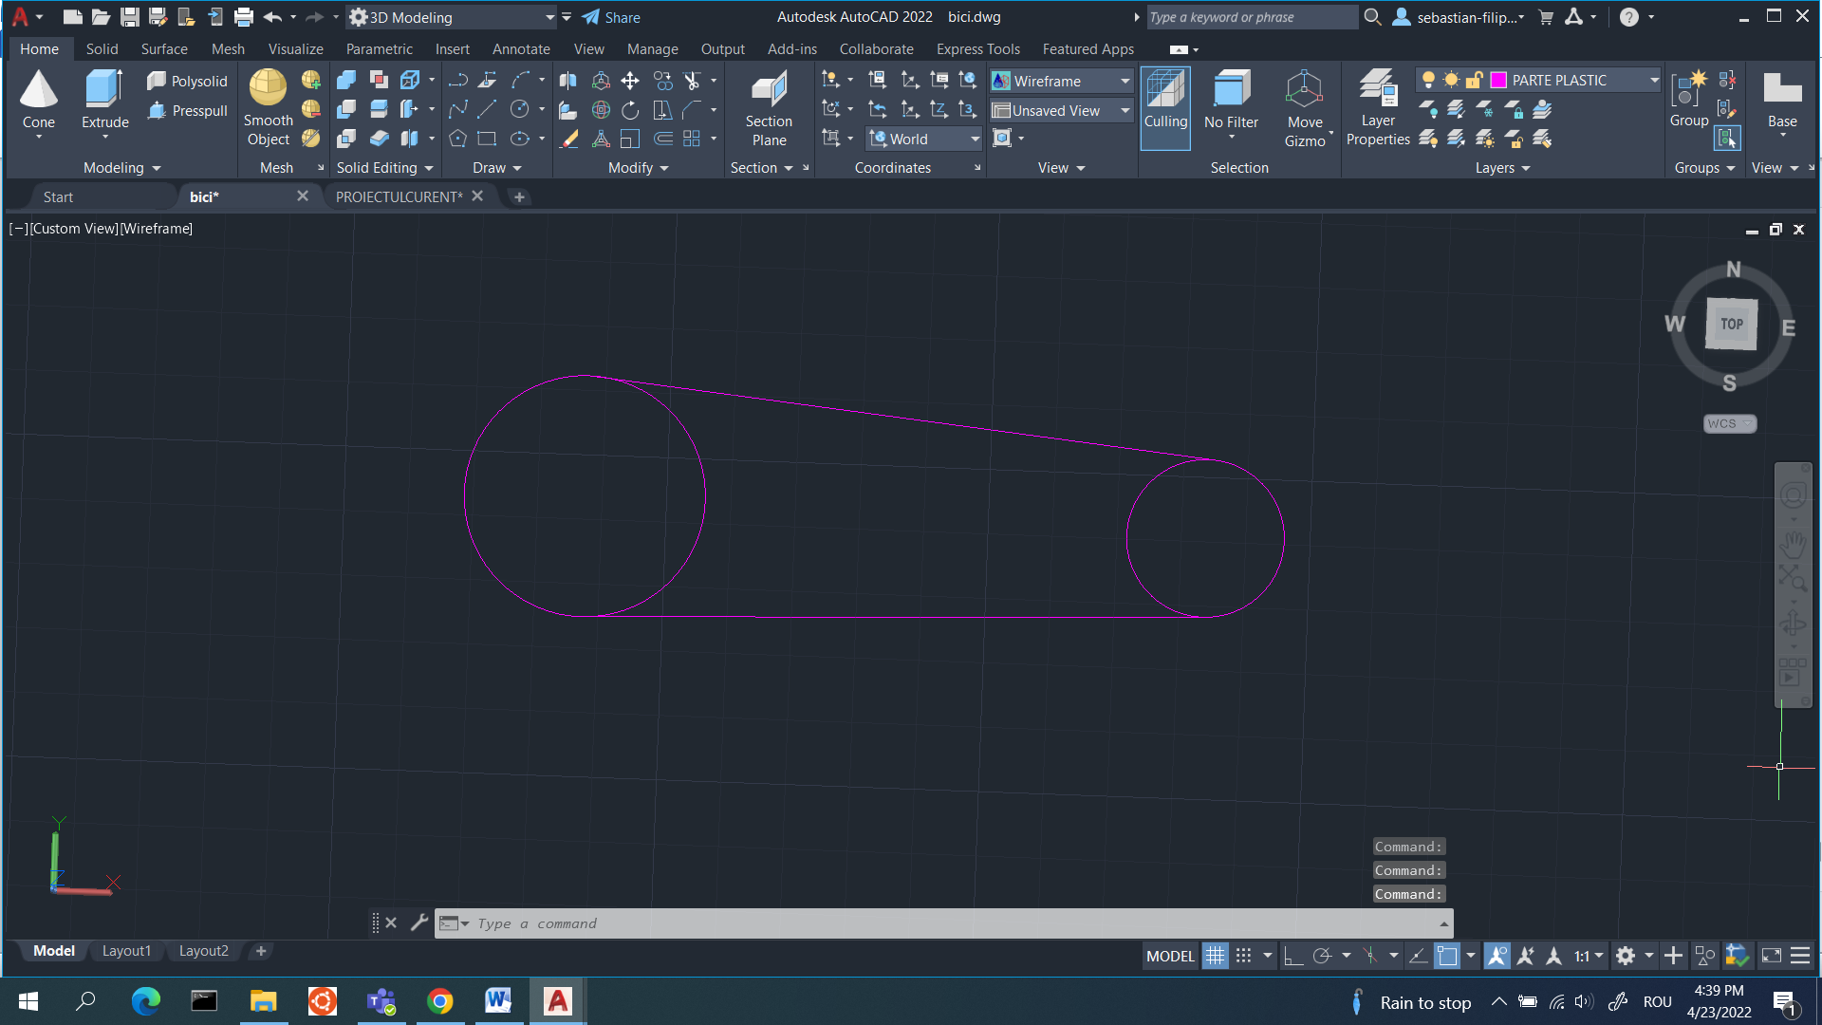

Figura 29- Construcția schiței, vedere Top

Amintim de roata bicicletei, care este o enitate de bază în proiectarea 3D, pe care am creat-o cu CIRCLE, RADIUS și EXTRUDE(0.25 unități).

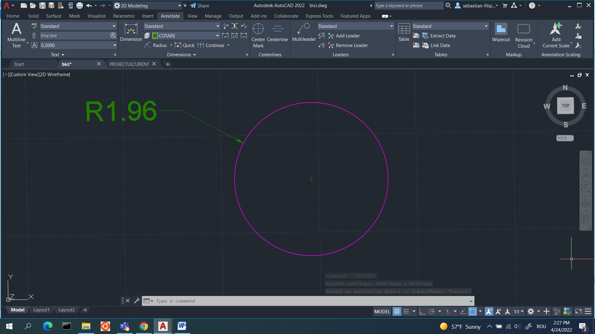

Figura 30- Roată bicicleta, vedere Top

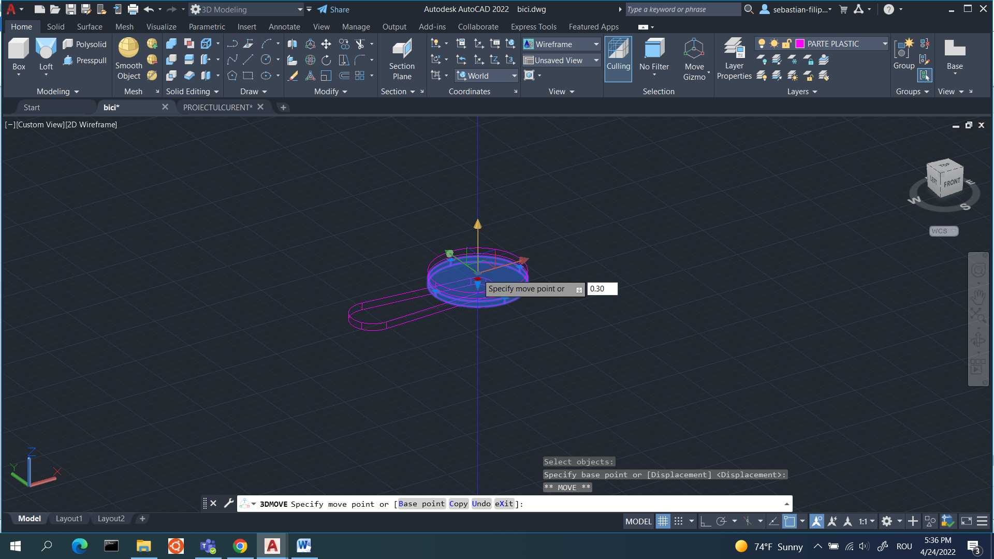

Figura 31- Poziționare roata și protecție lanț, model 3D

În primul rând, am poziționat roata pe protecția lanțului, am făcut această alegere deoarece consider ca este optim să am un element de bază la care să mă raportez. Așa că, am apelat comanda MOVE cu pick-up pointul fiind centrul planului inferior al roții și ca second point am ales centrul cercului de dimensiuni mai mici din cadrul protecției. Iar cu 3DMOVE am creat un spatiu de 0.30 unități între cele două, care ne va ajuta în viitor la asamblarea complete(vezi figura 31).

În al doilea rand, am unit entitățile următoare; pedale, braț pedalier, angrenaj. Am utilizat 3DROTATE asupra pedalei cu un unghi de 90° pe axa OZ, iar cu MOVE am aranjat entitățile ajutându-ne de snap-pointuri(vezi figura 32).

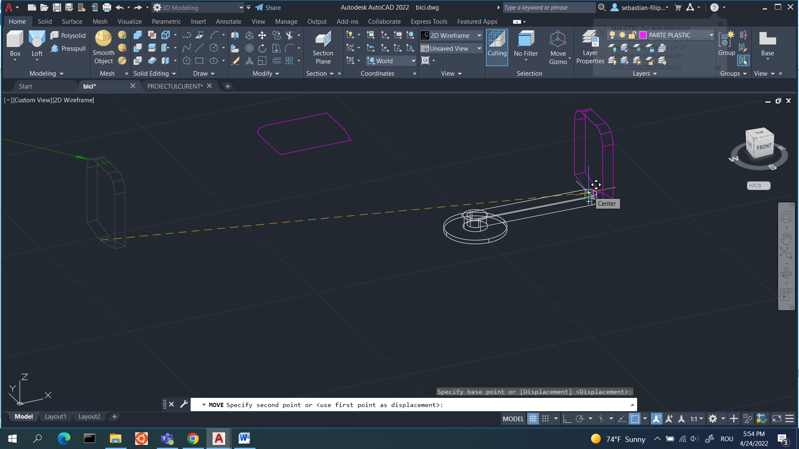

Figura 32-Ansamblu pedale, braț pedalier, angrenaj, model 3D

În al treilea rând, am adus centrul angrenajului în centrul celuilalt cerc din cadrul protecției de lanț cu MOVE, vezi figura 3. Cu funcția MIRROR am creat o dublură a pedalei pe partea opusă a protecției pentru că am ales mirror line o secțiune din mijlocul entității de referință(vezi figura 34). Și pentru că pedalele sunt mereu la 180° una față de cealaltă am apelat comanda 3DMOVE selectând doar brațul pedalier și pedala, cu base pointul la contactul cu angrenajul(vezi figura 35).Și separate, am rotit pedala cu același unghi fată de brațul pedalier, base pointul fiind contactul cu brațul pedalier.

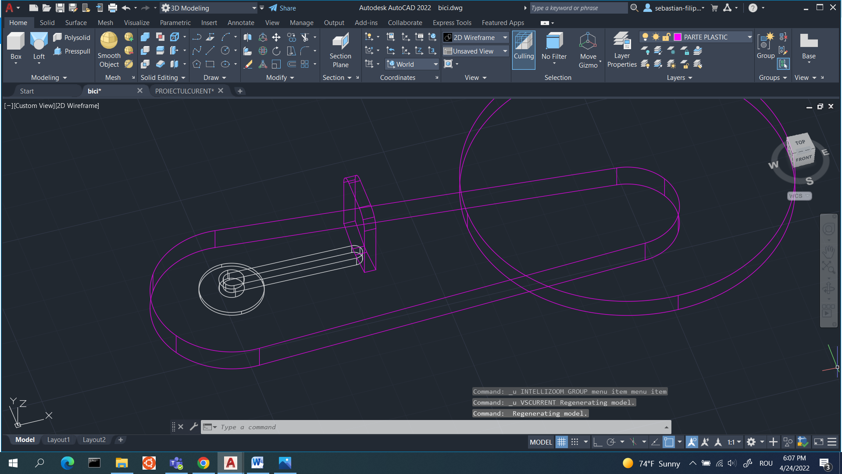

Figura 33- Așezare prima pedală, model 3D

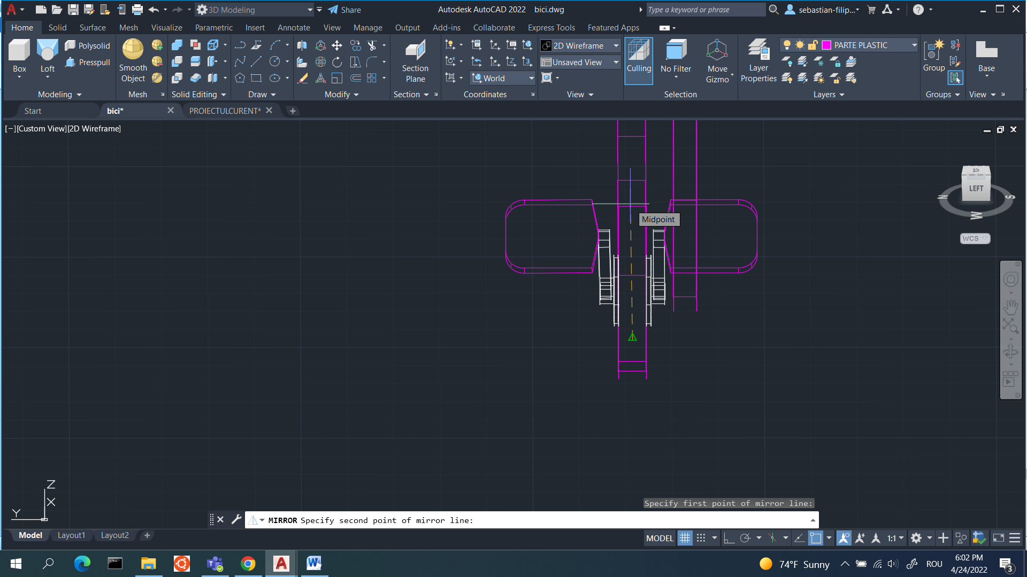

Figura 34- Crearea celei de-a doua pedale, model 3D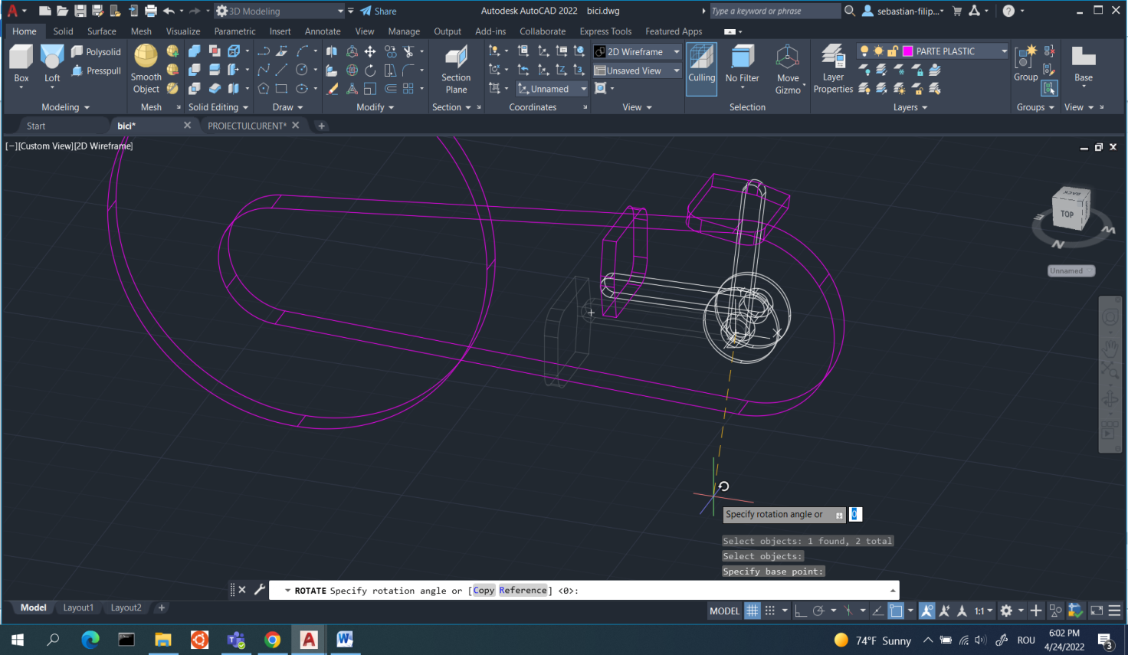

Figura 35- Rotire pedala a doua, model 3D

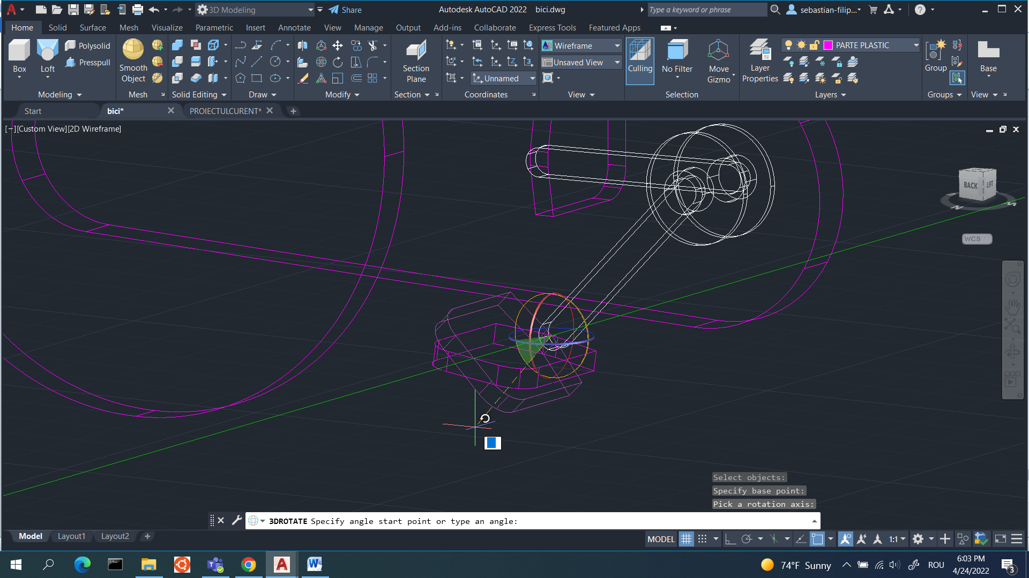

Figura 36,- Rotirea separată a pedalei

### 2.4.5. Asamblarea bicicletei fitness

Asamblarea bicicletei fitness cu toate componentele ei a fost un proces complex pe care l-am explicat la nivel de macrocomponentă și îl vom explica in cele ce urmează, de aceea vom specifica încă de la început ca toți pași au fost realizați cu una dintre comenziile;3DMOVE pentru deplasarea pe una dintre axe, MOVE pentru deplasarea în planul XoY, rareori folosit pentru mutarea directă în dimensiunea 3D când aveam la îndemână un snap-point, 3DROTATE pentru a roti obiectul pe un plan ales cu un unghi specificat.

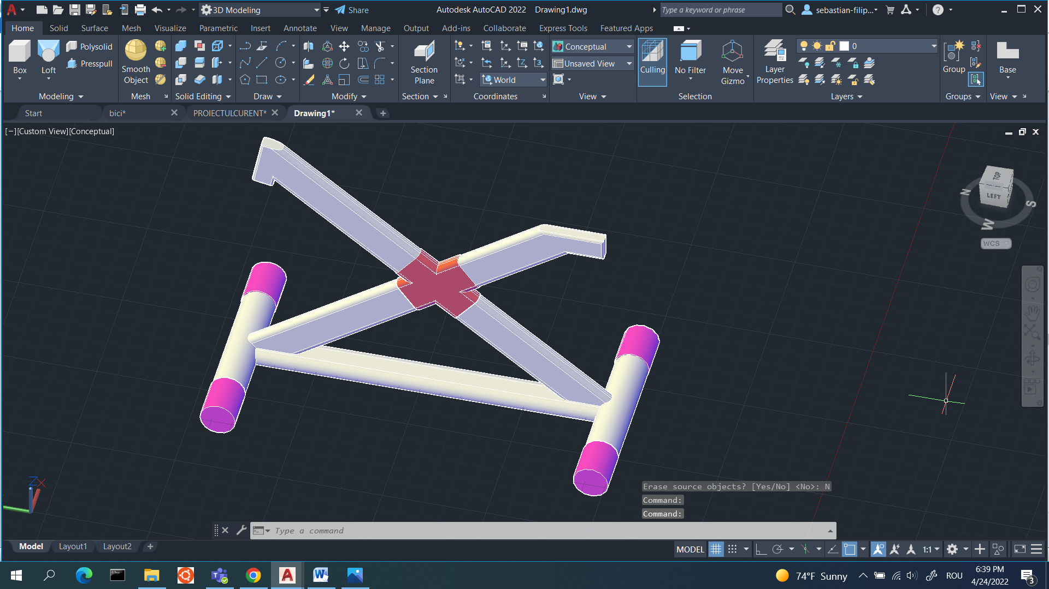

Figura 37- Cadrul bicicletei, model 3D

Am fixat cadrul creat in capitolul 2.4.1.Proiectarea cadrului și suportului de bicicletă deoarece urmează să atașam obiectele create în celelalte capitole pe cadru. Atașam cu ajutorul funcției MOVE obiectul creat în capitolul 2.4.4. Proiectarea părților mobile. Pedale. Protecție lanț. Roată cu precizarea ca spațiul dintre roată și cadru se dovedește folositor deoarece cuprinde cadrul cu exactitate(vezi figura 38). Continuăm cu obiectul 2.4.2. Proiectarea ghidonului pe care îl vom muta selectând o porțiune din suportul ghidonului și pe care îl vom deplasa în locul deja predestinat de pe cadru(vezi Figura 39). Într-un final, obiectul din capitolul 2.4.3. Proiectarea șa a fost mutat într-un asemănator cu cel precedent(vezi figura 40).

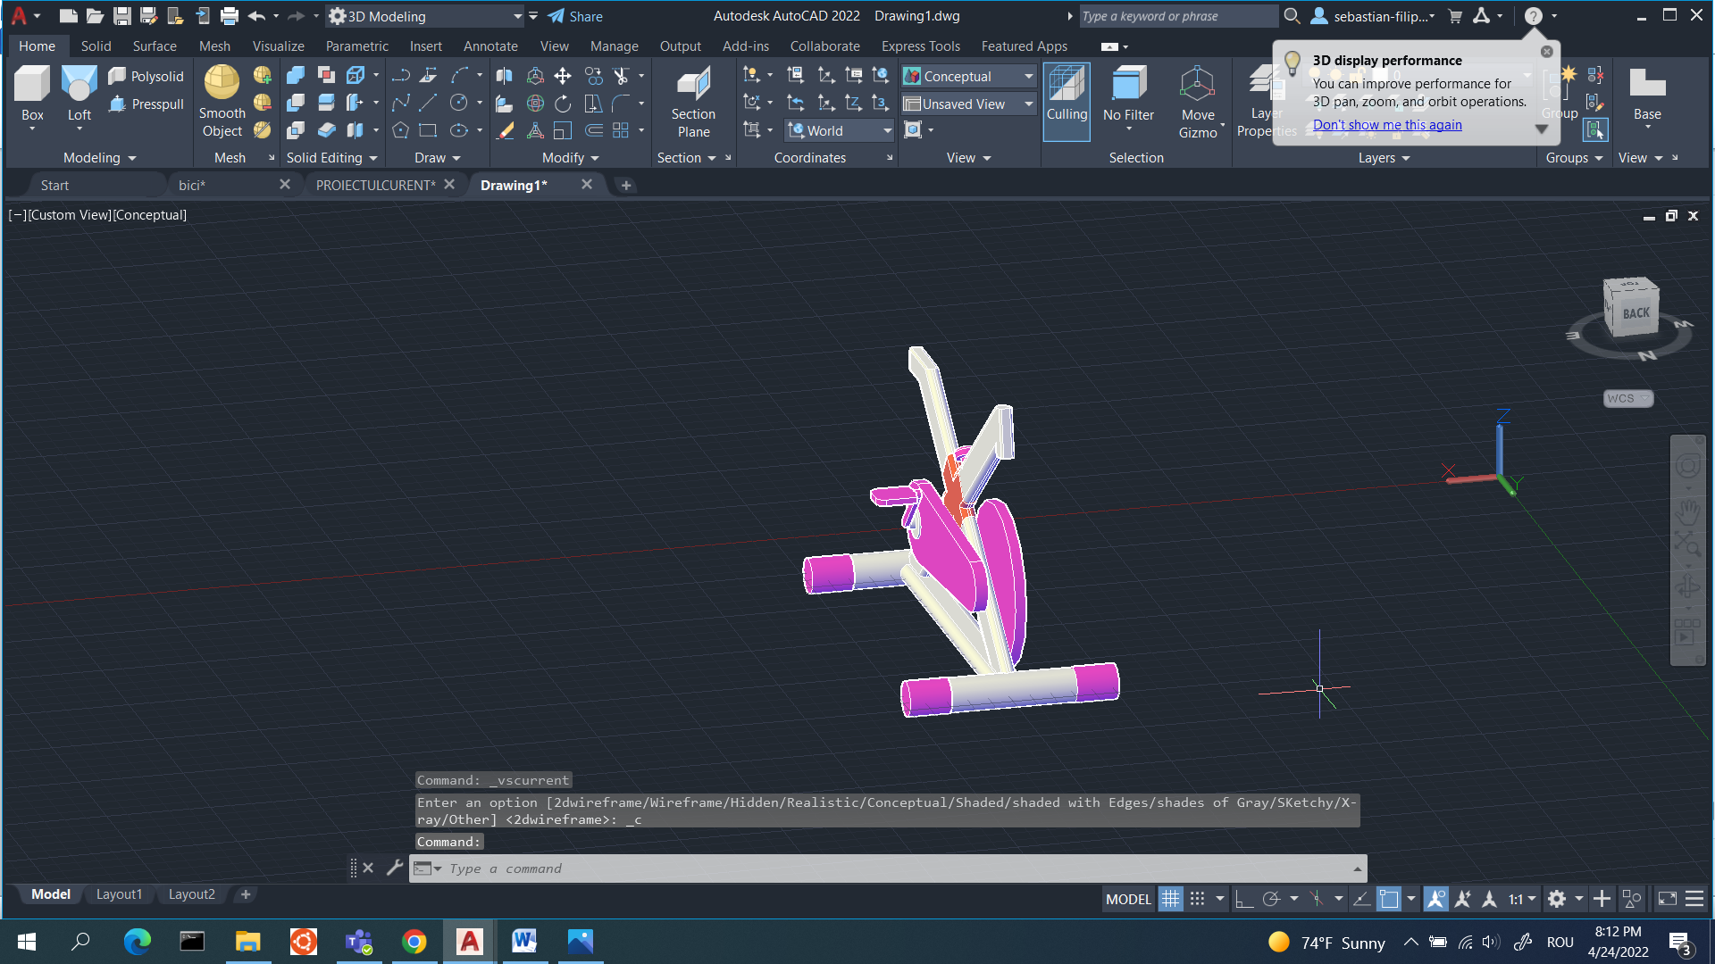

Figura 38- Asamblare bicicletă, model 3D

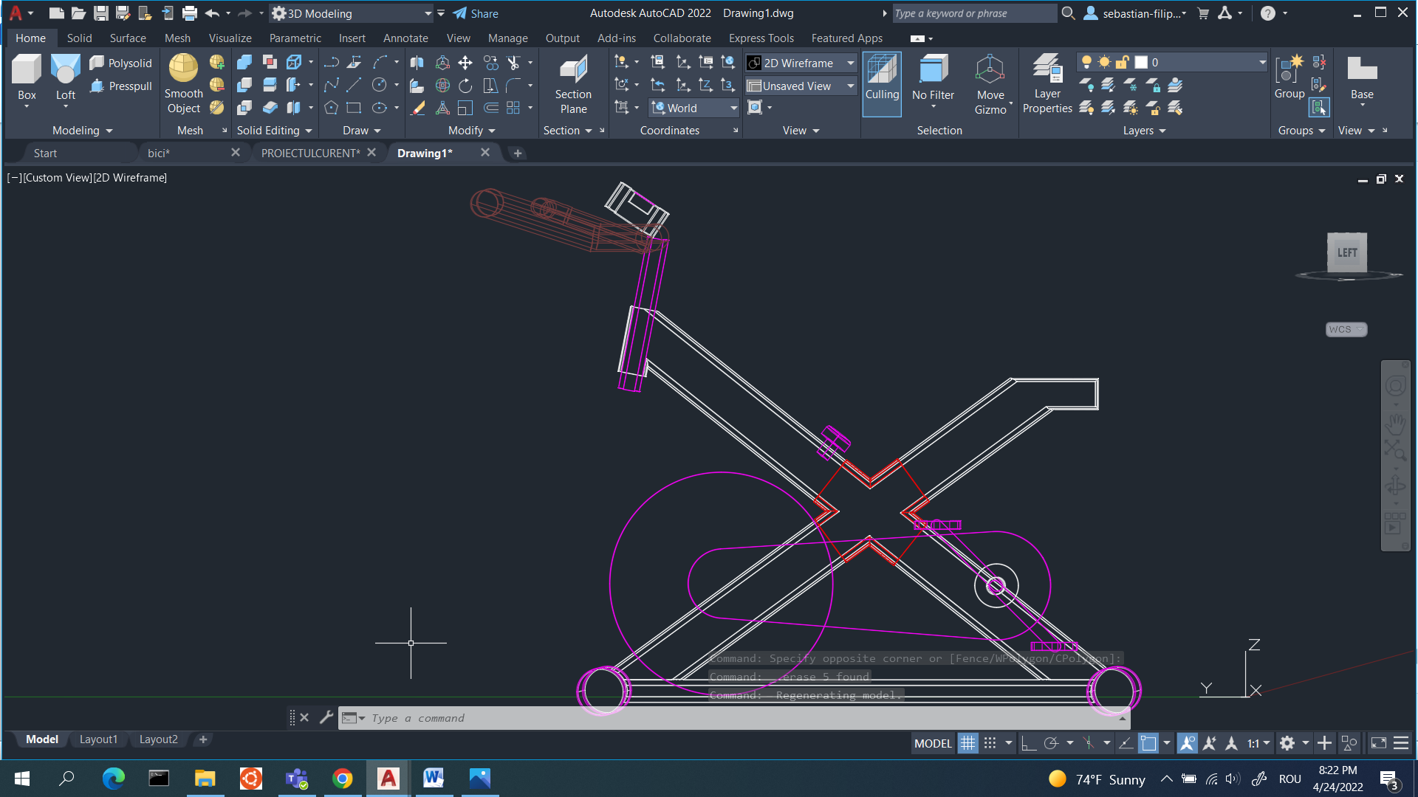

Figura 39- Asamblare bicicletă, vedere Left

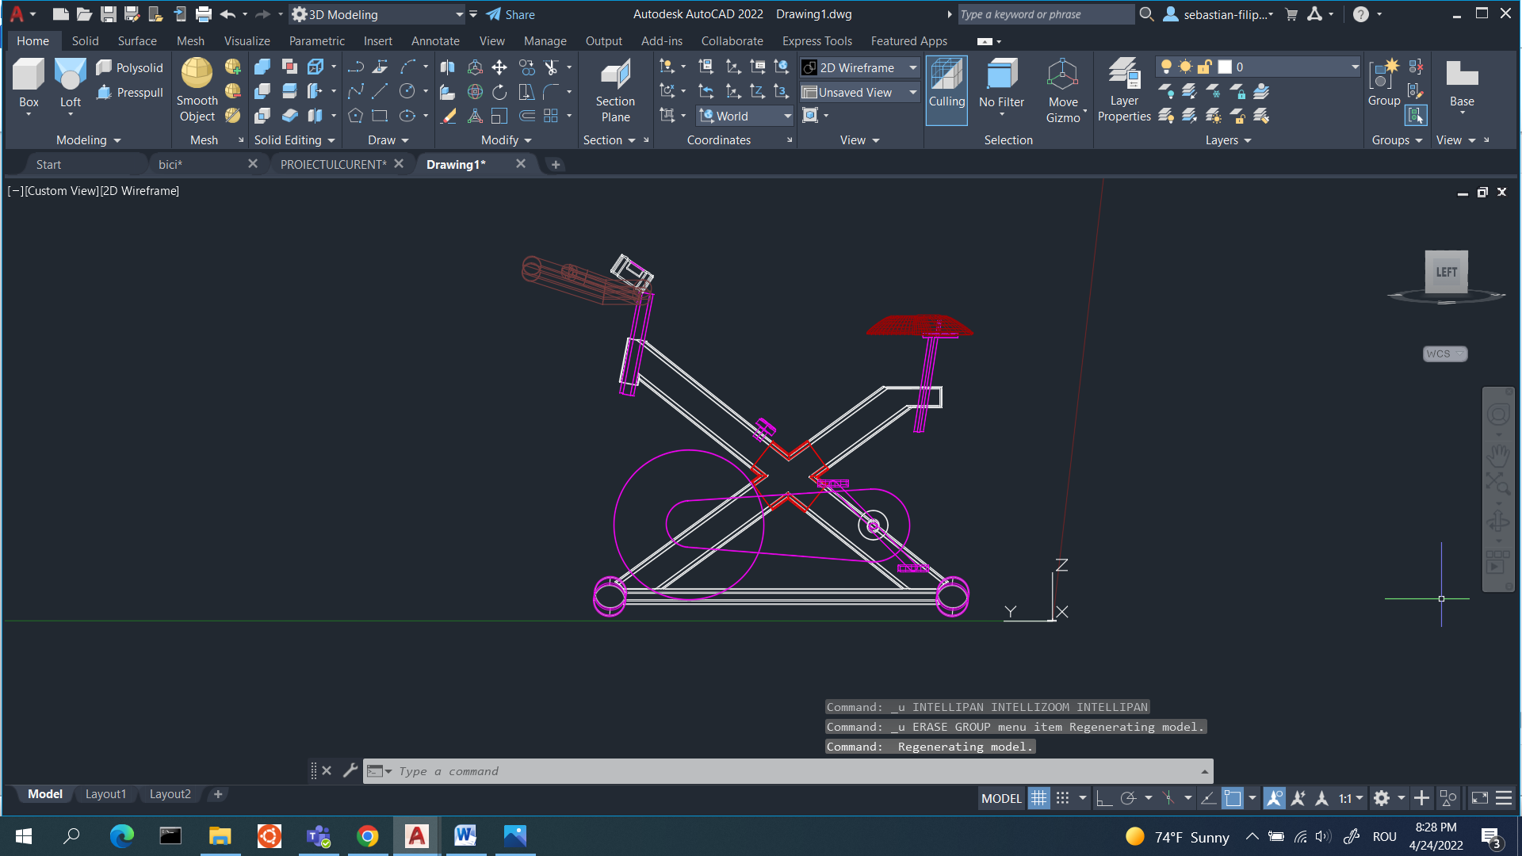

Figura 40- Asamblare bicicletă, vedere Left

## 2.5. Proiectare bancă abdomene

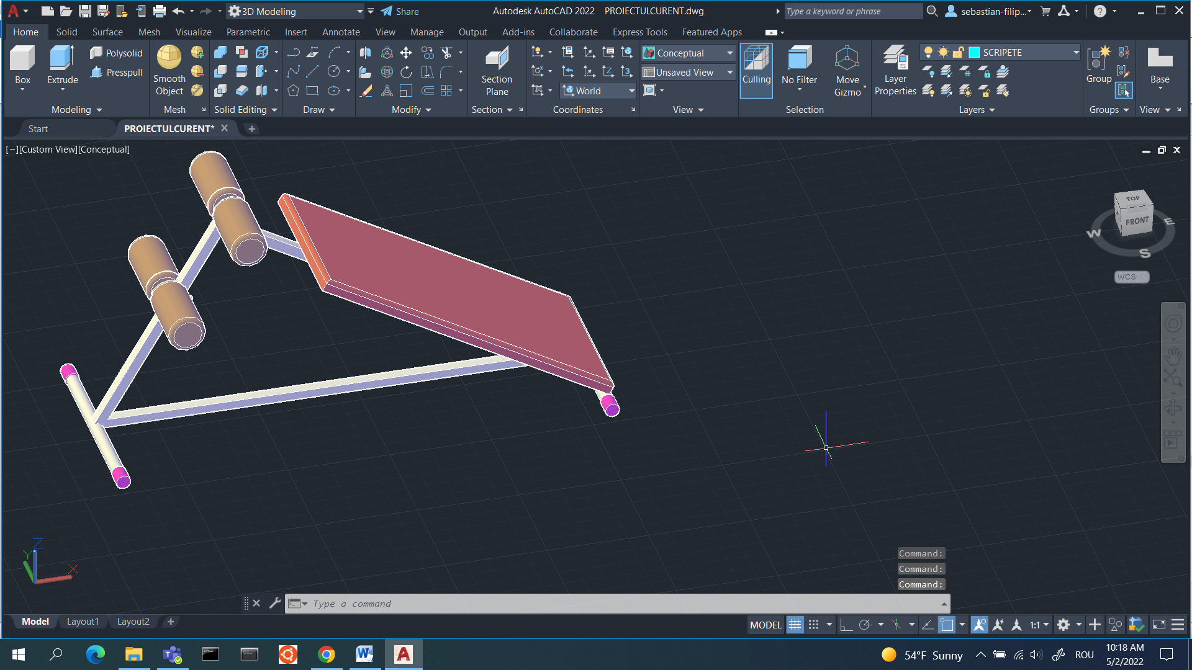

Figura 41- Bancă, model 3D

În cele ce urmează vom prezenta proiectarea unei bănci, de abdomene, care este alcătuită din schelet, buretele suport și banca suport pentru corp.În figura 41 se află produsul final.

### 2.5.1. Proiectare schelet metalic pentru bancă abdomene

Tehnicile utilizate în acest capitol au fost folosite și în 2.4.1.Proiectarea cadrului și suportului de bicicletă, de aceea consider ca sunt cunoscute anumite aspecte.În primul rând, cu PLINE creăm path-urile dorite, o să avem doua path-uri diferite, unul pentru suport și celălalt pentru cadru, de reținut ca la cadru am specificat unghiul dintre cele două linii(90°). După aceea, am creat secțiunile cu RECTANGLE, respectiv CIRCLE, RADIUS(vezi figura 43, observăm cercul roz de dimensiuni mai mari care are rolul de a înveli), asupra cărora am apelat SWEEP cu path-ul creat mai devreme, astfel am realizat scheletul metalic. Pe partea de asamblare a entităților, am apelat 3DROTATE cu 270° pe axa OY, iar cu MOVE am potrivit piciorul cadrului la mijlocul primul suport, cu COPY am creat si cel de-al doilea suport(vezi figura 44). La finalul operațiunilor, am apelat UNION asupra părților metalice. Ulterior, am observat o greșeala de proiectarea care în Figura 41 și în proiect a fost remediată, mai exact un astfel de suport nu ar putea susține greutatea unui om fără o secțiune care să unească cele două ,,picioare’’ ale suportului, cu BOX am putut crea o astfel de secțiune..

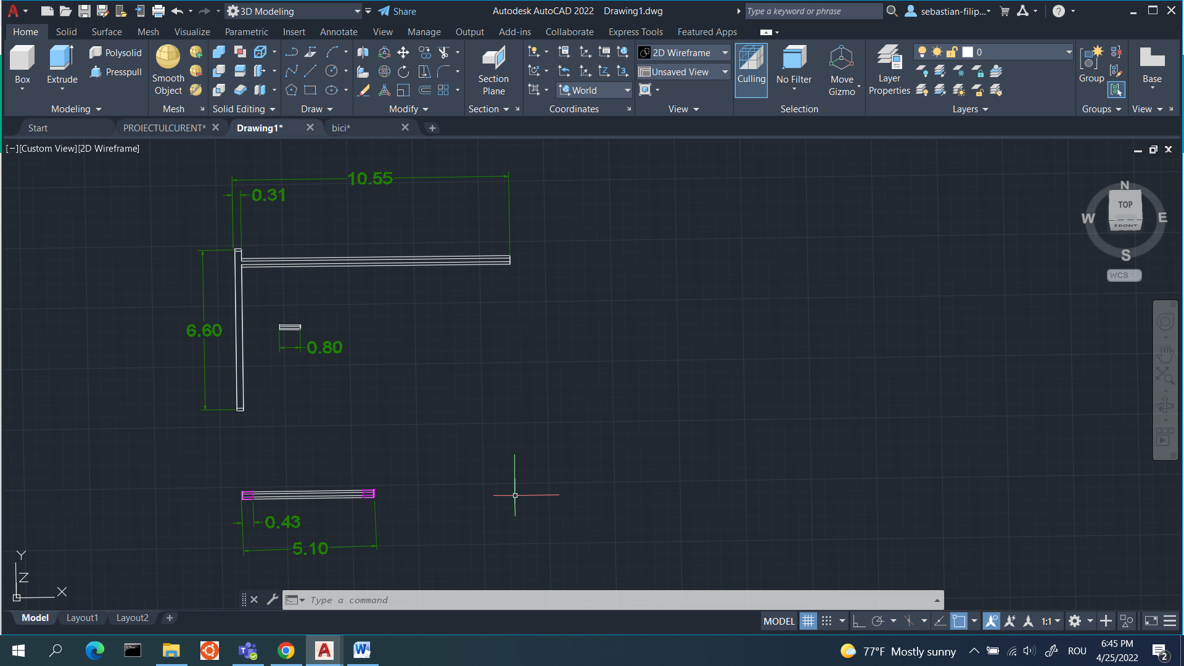

Figura 42- Dimensiunile cadrului și suporților, vedere Top

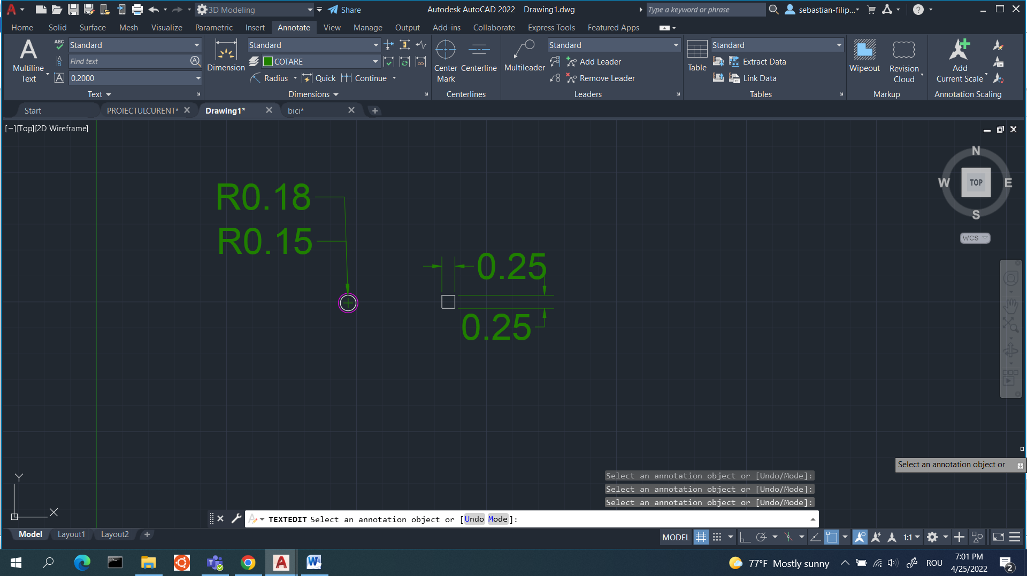

Figura 43- Dimensiunile secțiunilor, vedere Top

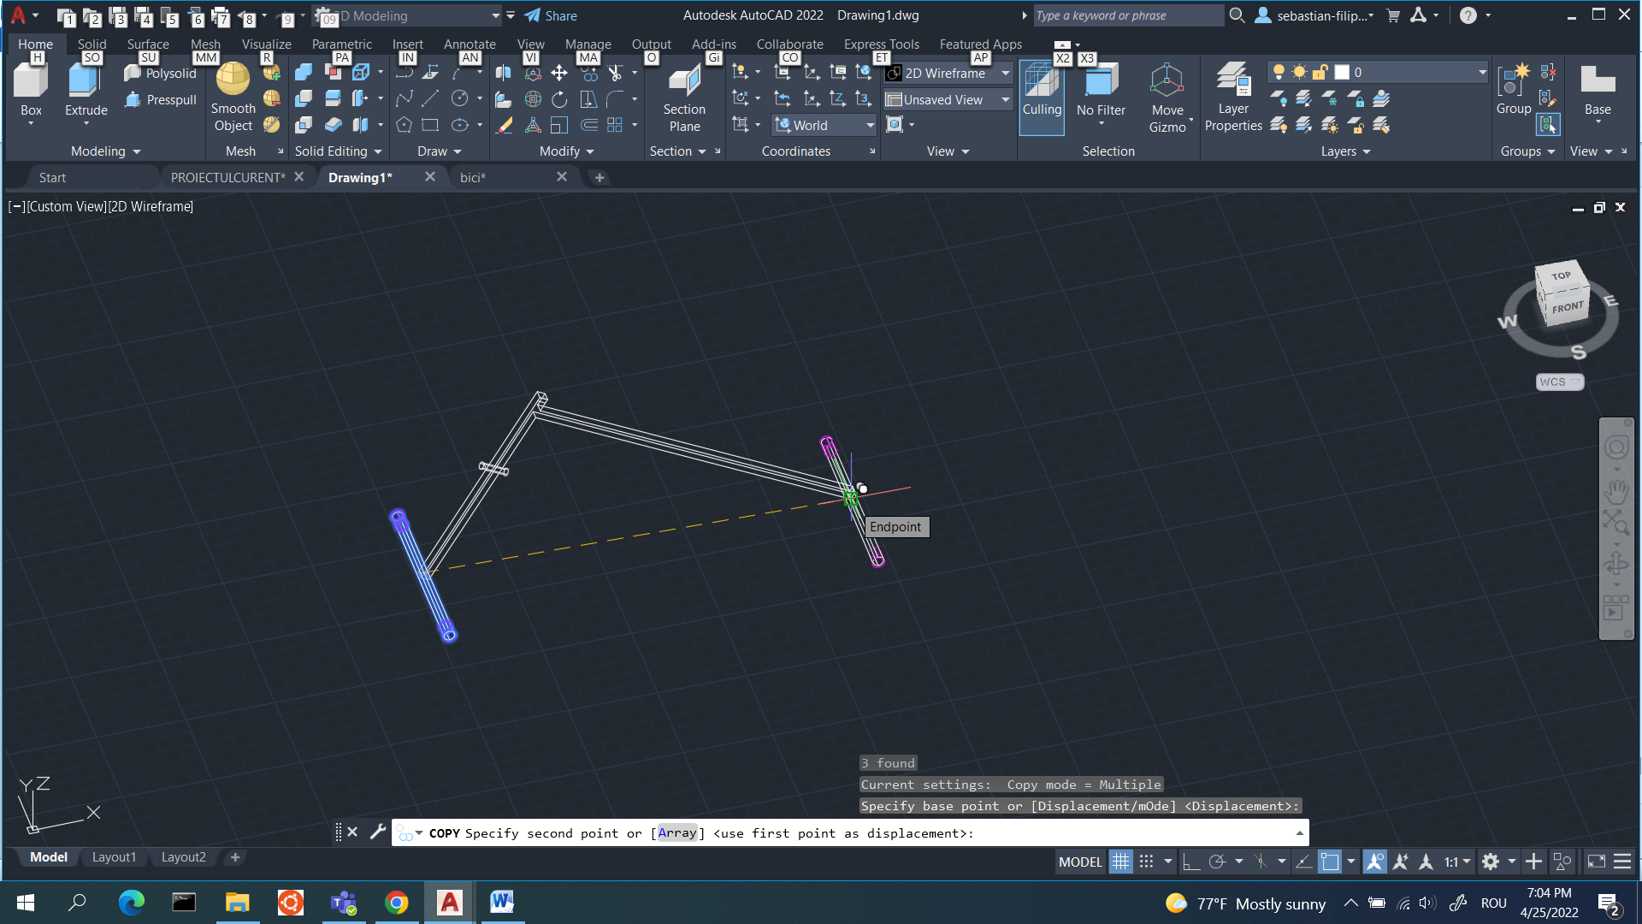

Figura 44- Crearea celui de-al doilea suport cu COPY, model 3D

### 2.5.2. Proiectare burete suport

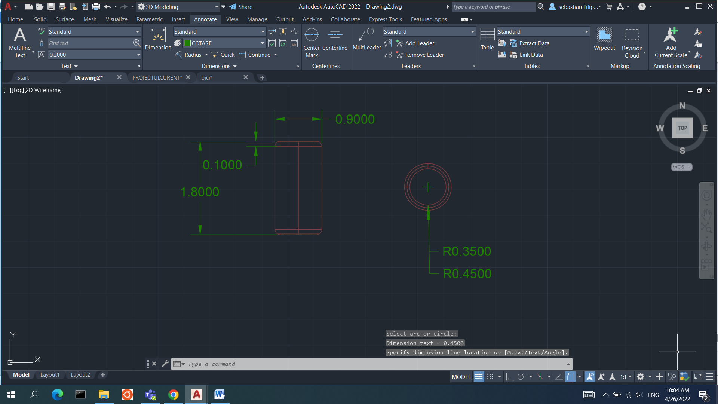

Figura 45- Burete suport, vedere Top

Proiectarea buretelui suport a fost realizată cu CYLINDER specificând base pointul, raza și înâlțimea, în plus cu FILLET am realizat rotunjirea capetelor cilindrului. Din aceeastă entitate vom crea un block pentru a ușura etapa de asamblare.

### 2.5.3. Proiectarea bancă suport

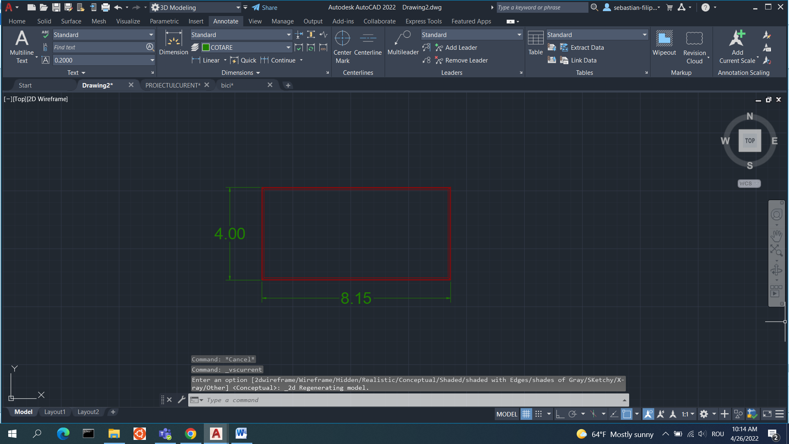

Figure Figura 46- Dimensiuni banca suport, vedere Top

Această entitate a fost create cu BOX specificând dimensiunile dreptunghiului pe planul XoY și înalțimea de 3.91 unități, iar pentru margini am folosit FILLET, MULTIPLE, RADIUS pentru a optimiza procesul.

### 2.5.4. Asamblarea bancă abdomene

În cele ce urmează voi prezenta pași pe care i-am parcurs pentru a aduce pe poziții piesele create mai sus, am poziționat cadrul și suport la care am atașat cu MOVE obiectul din capitolul 2.5.3. Proiectarea bancă suport(vezi figura 47), dupa care am am apelat 3DROTATE din punctul de contact dintre cele două entități.

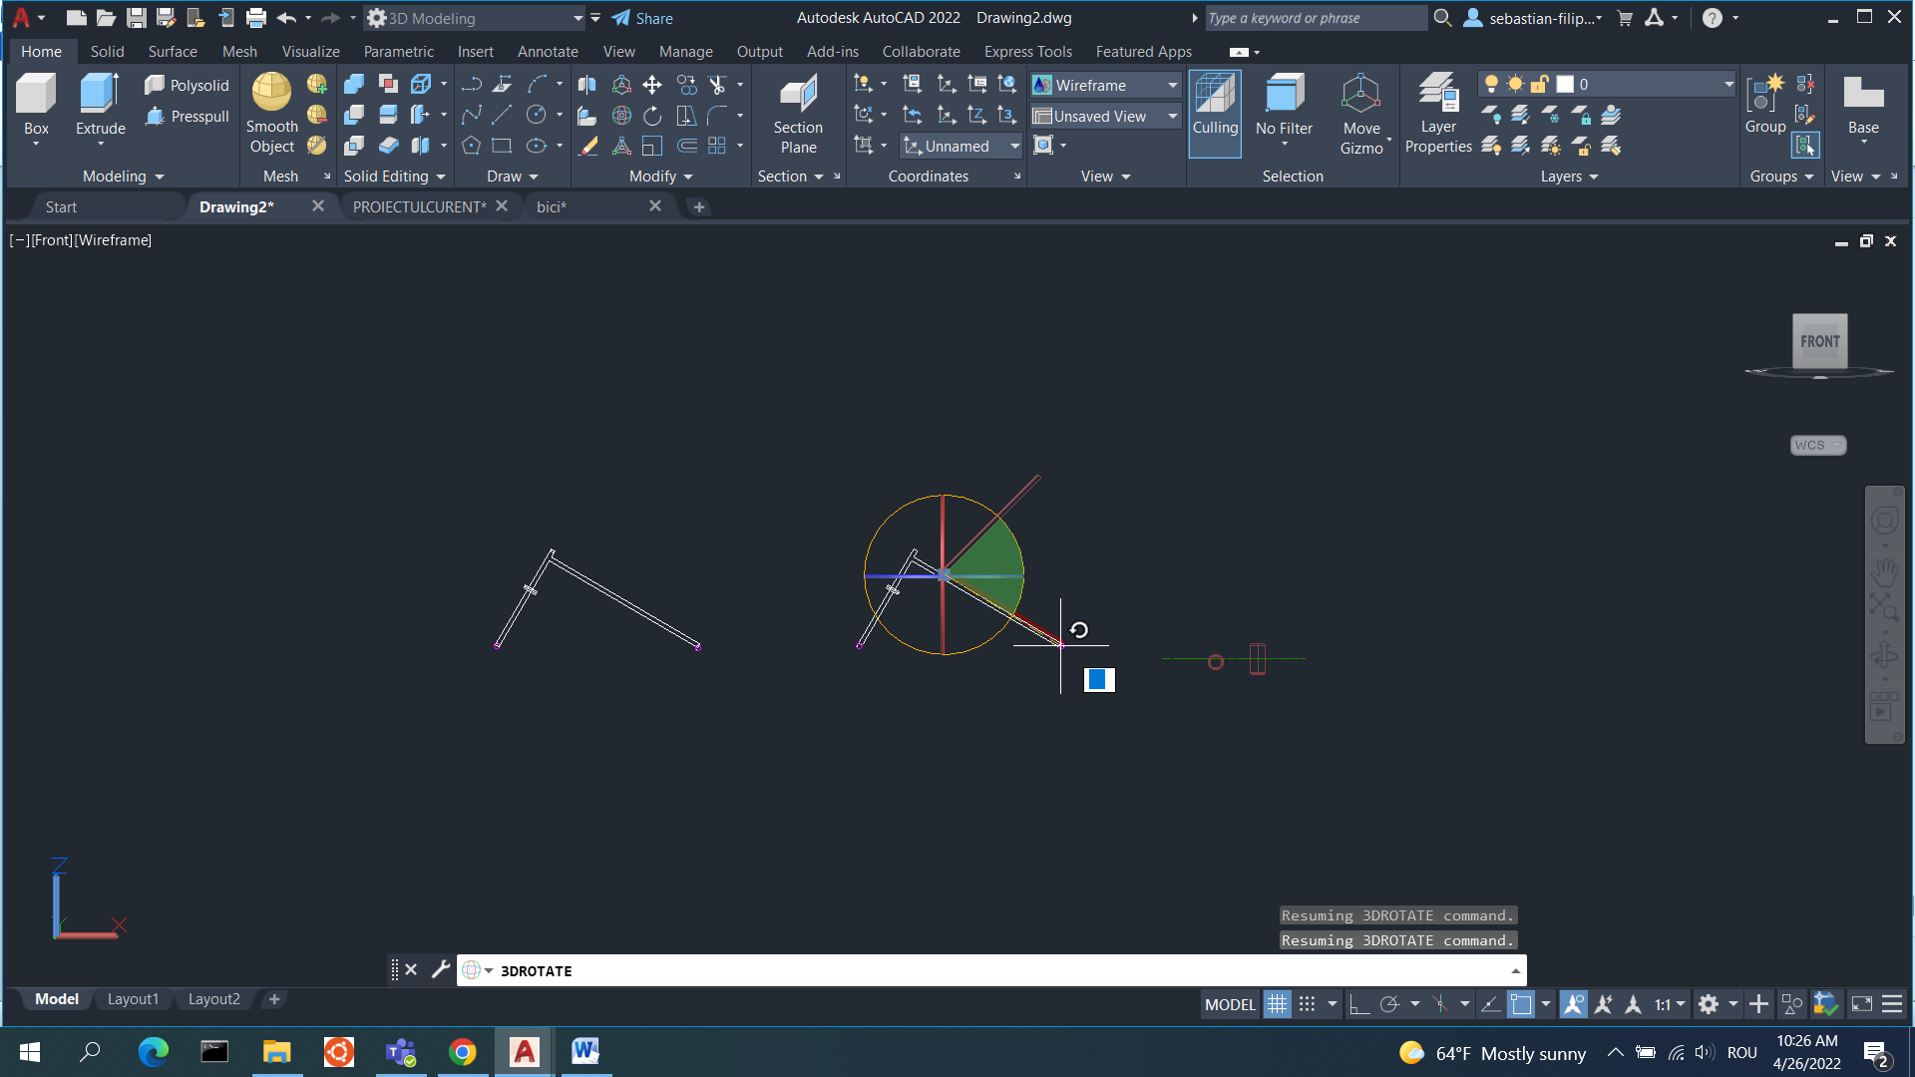

Figura 47- Asamblare bancă abdomene, vedere Front

Pentru așezarea bureților am apelat MOVE din centrul cilindrului și am mutat pe cadrul metalic cu ajutorul unui snap point(vezi figura 48). Cu MIRROR am creat perechea buretelui suport, mirror line fiind un segment vertical care traversează jumatatea cadrului(vezi figura 49). Iar cu COPY am selectat perechea de bureți și am montat-o în locul destinat.

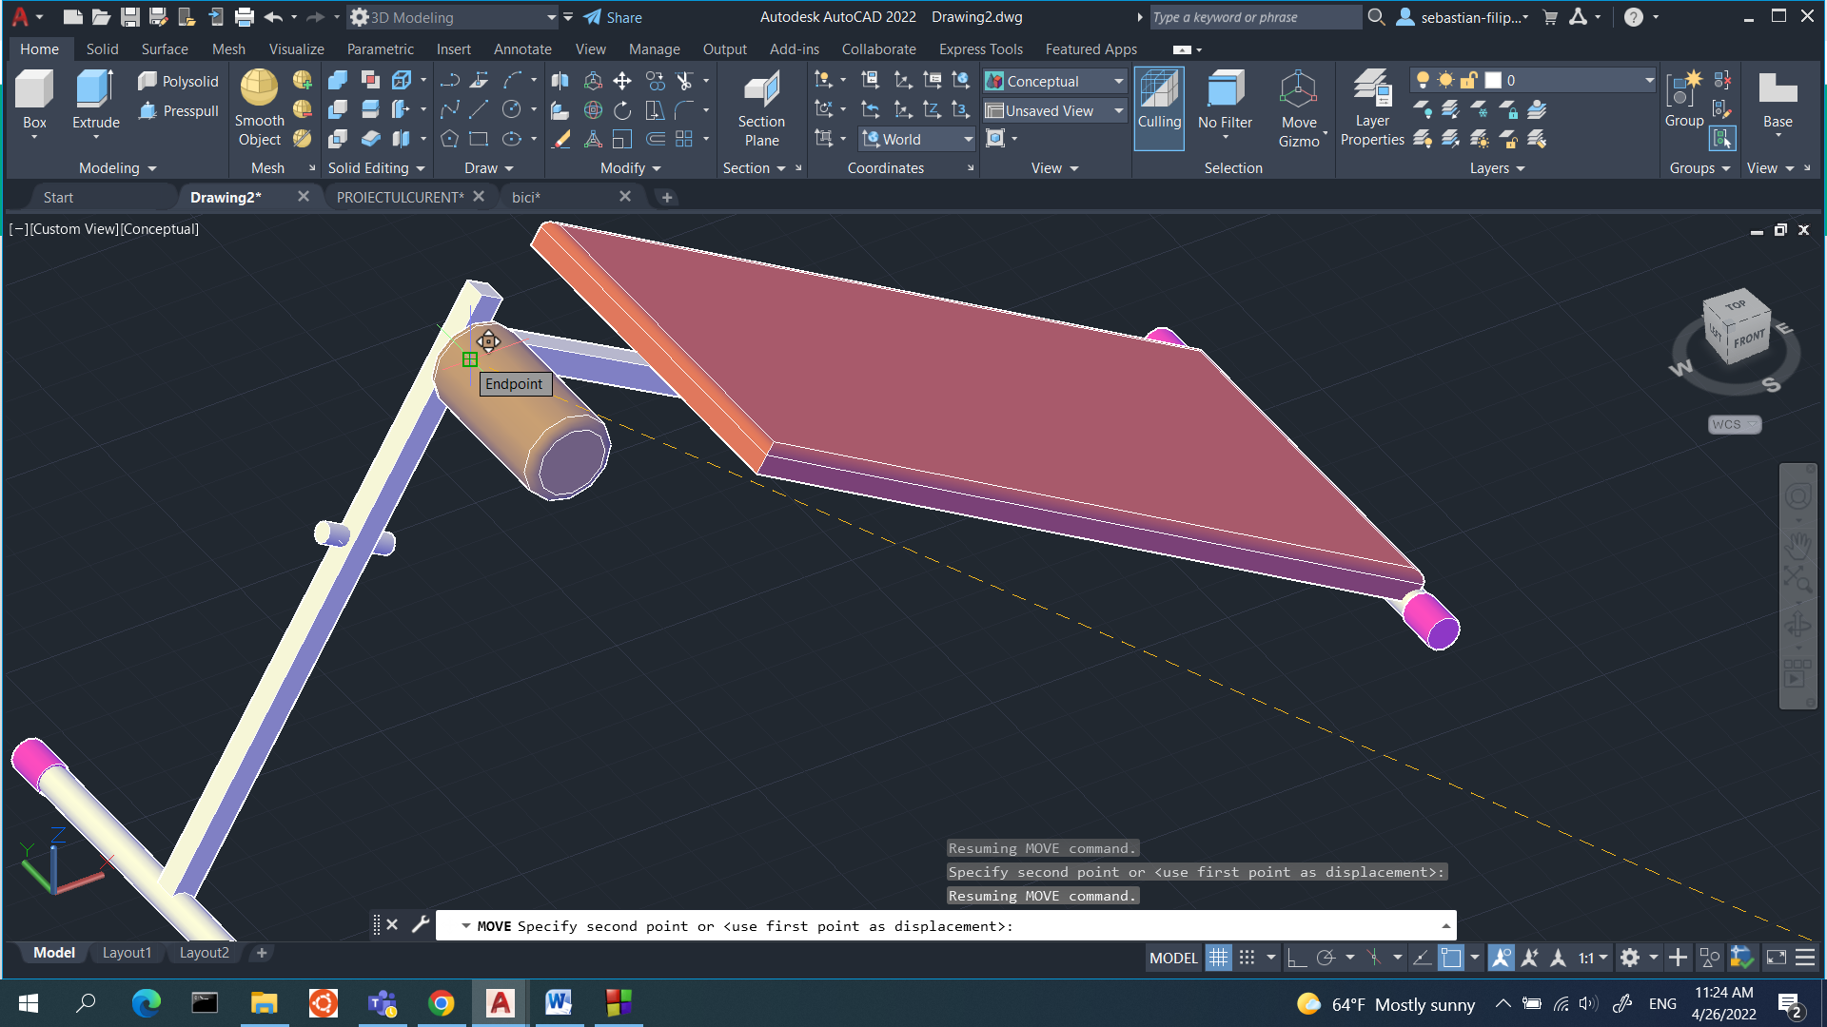

Figura 48- Montare burete suport, model 3D

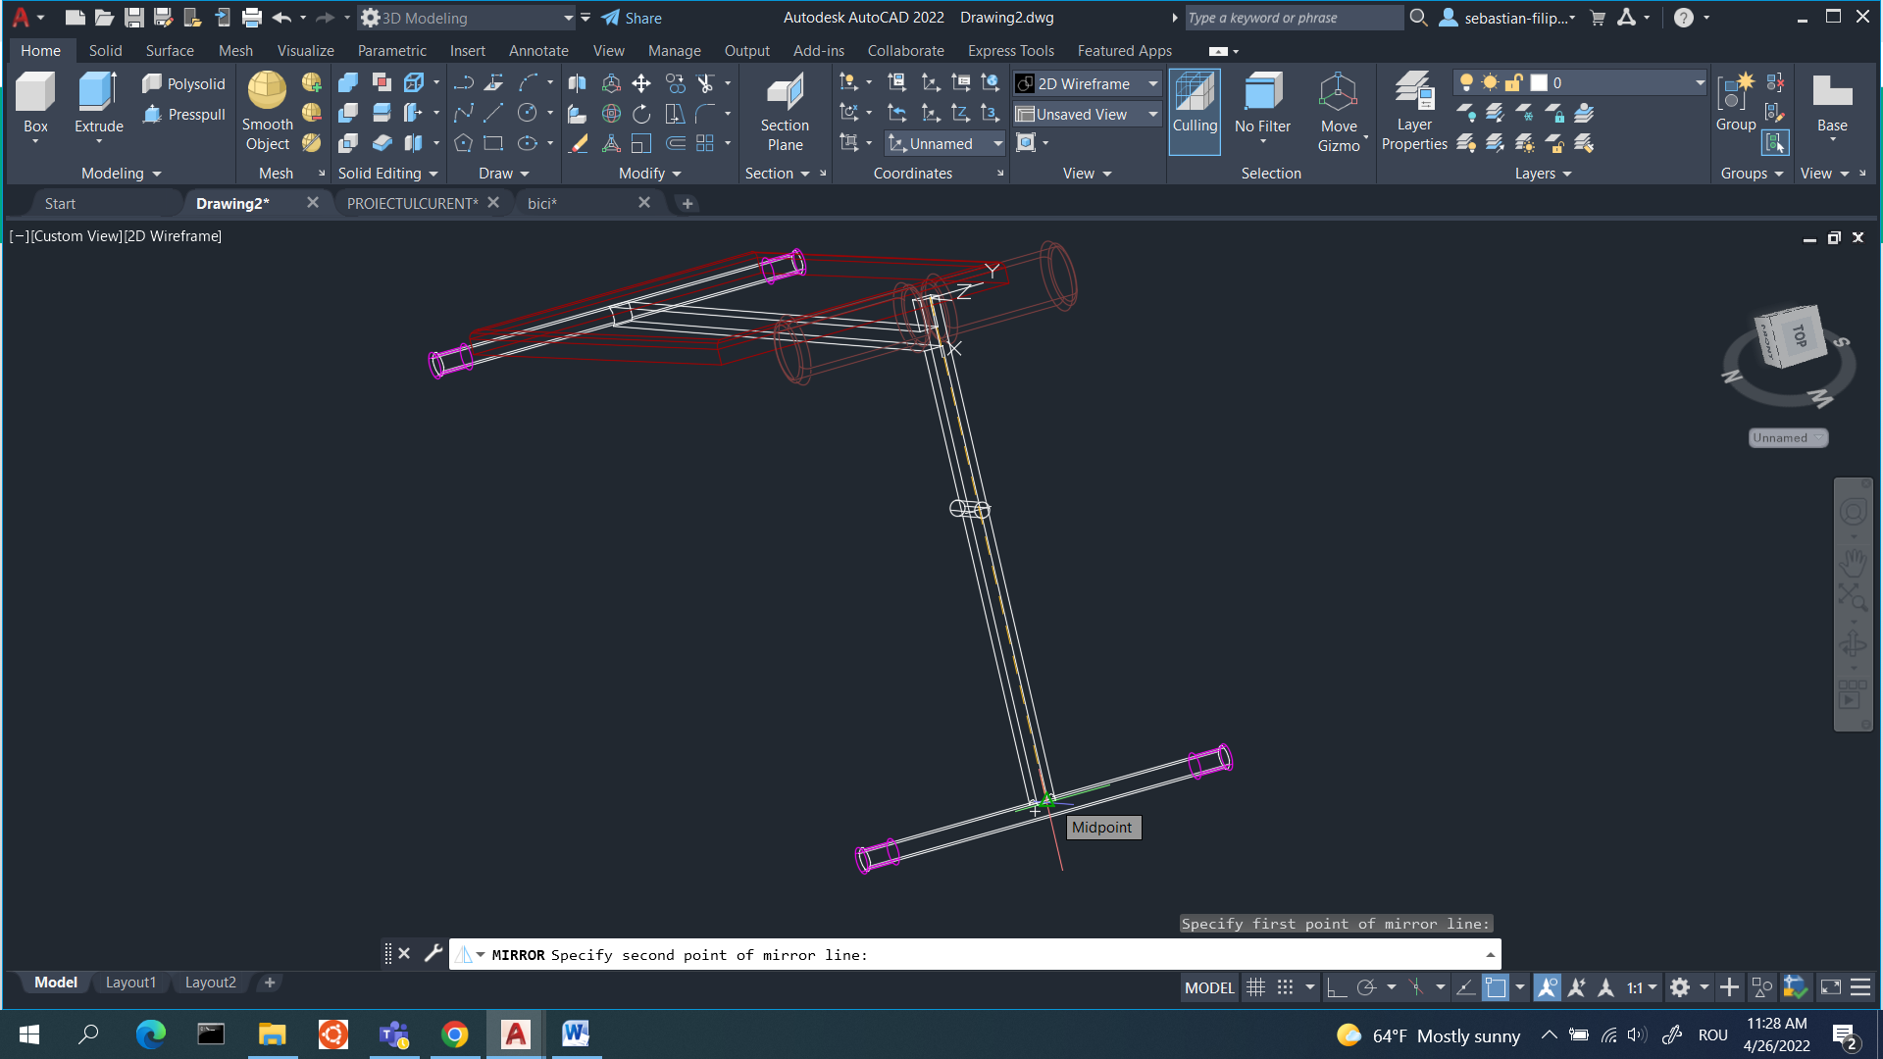

Figura 49- Perechea buretelui suport, model 3D

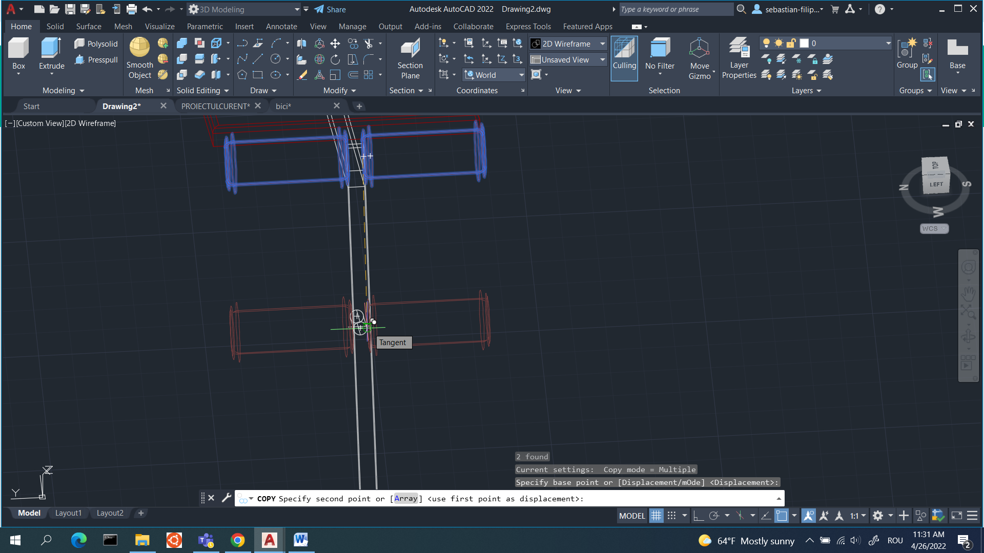

Figura 50- Buretele suport, model 3D

## 2.6.1. Proiectare suport greutăți

Pentru acest echipament am reutilizat obiectele din capitolul 2.3.1. Proiectarea discurilor ., în plus în acest capitol am creat suportul efectiv cu tehnici dobândite de-a lungul acestui proiect, mai exact am creat path-ul necesar și secțiunea necesară pentru funcția SWEEP(vezi figura 51), după aceea cu FILLET, MULTIPLE, RADIUS (0.1 unități) am rontunjit anumite margini de interes.

Pentru stâlpi care vor susține greutățile am folosit aceeași abordare, am creat în funcție de o axa de simetrie doar o jumătate din obiect pe care am situat cilindrii creați cu CYLINDER, situați la distanțe calculate și cu rolul de a susține discurile(vezi figura 52). Dupa organizarea obiectelor vom apela MIRROR selectând obiectul și axa de simetrie drept mirror line(vezi figura 53). Pentru așezarea discurilor am apelat funcția MOVE din centrul planului de la suprafață al unui disc(vezi figura 54) și cu 3DROTATE am rotit în jurul axei OX cu 18°(vezi figura 55), în schimb pentru celelalte perechi de discuri am acționa astfel: cu COPY am creat câte un disc pentru fiecare suport cu base pointul în centrul cercului, pe care cu SCALE, REFERENCE l-am adus la mărimea dorită(vezi figura 52, distanta dintre suporți), cu o reapelare COPY am creat fiecare pereche pentru fiecare disc(vezi figura 56, base pointul este un punct de contact din dreapta). Pentru celelalte discuri am folosit MIRROR cu ajutorul unei axe de simetrie și selectând primele discuri.

Pentru asamblarea acestor doua macro-entități cu 3DROTATE(90° pe planul OZ) am ridicat stâlpii și cu MOVE am conectat stâlpii la jumătatea suportului. Tot ce a rămas de făcut a fost să apelez UNION asupra componentelor metalice.

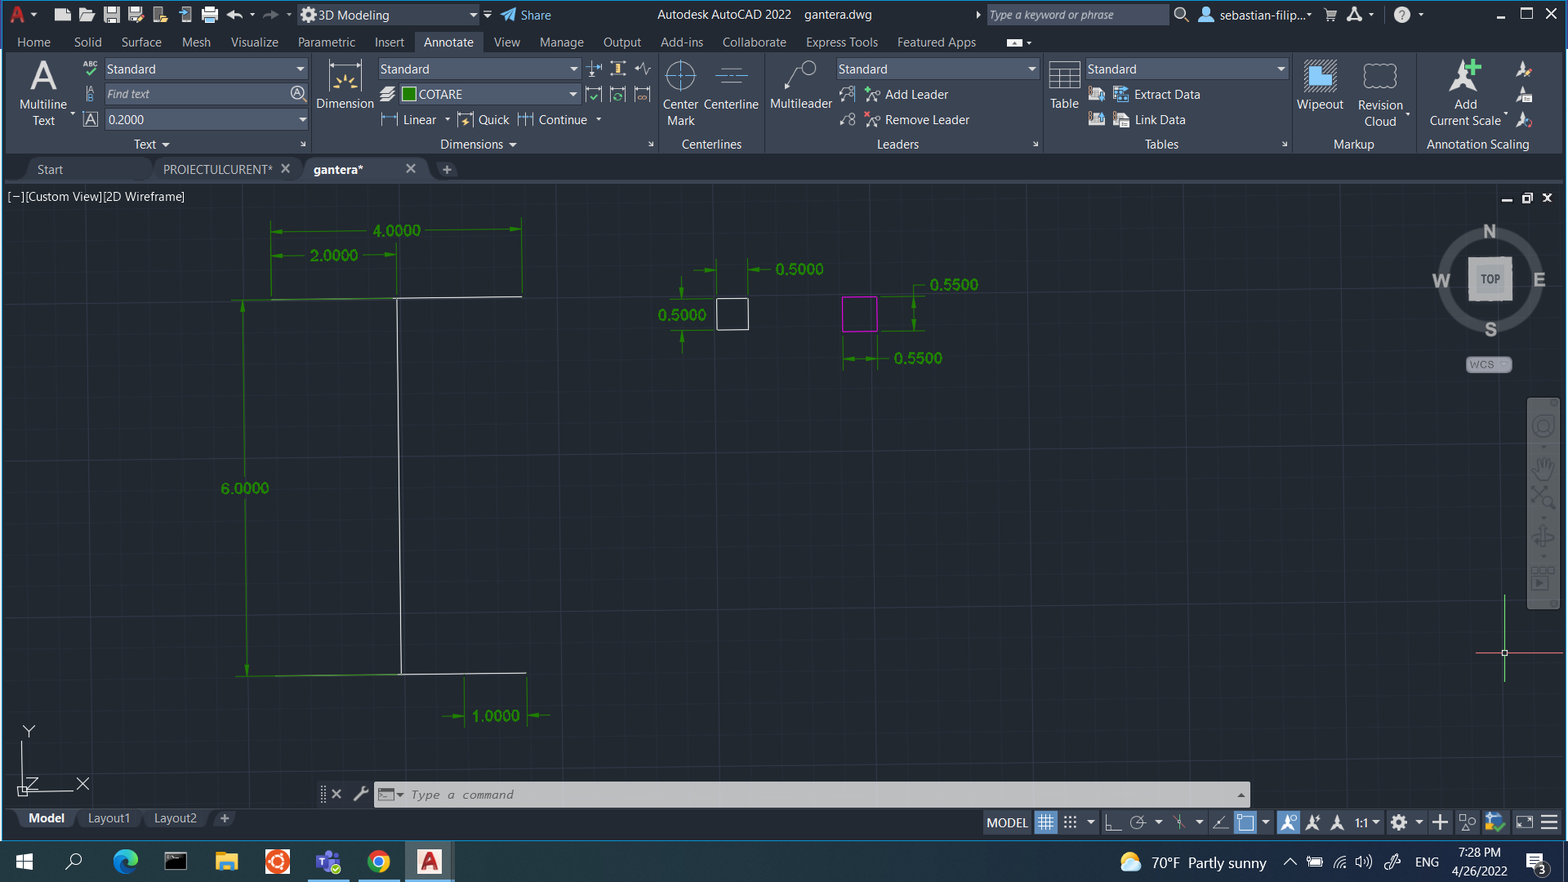

Figura 51- Proiectare suport stâlpi, vedere Top

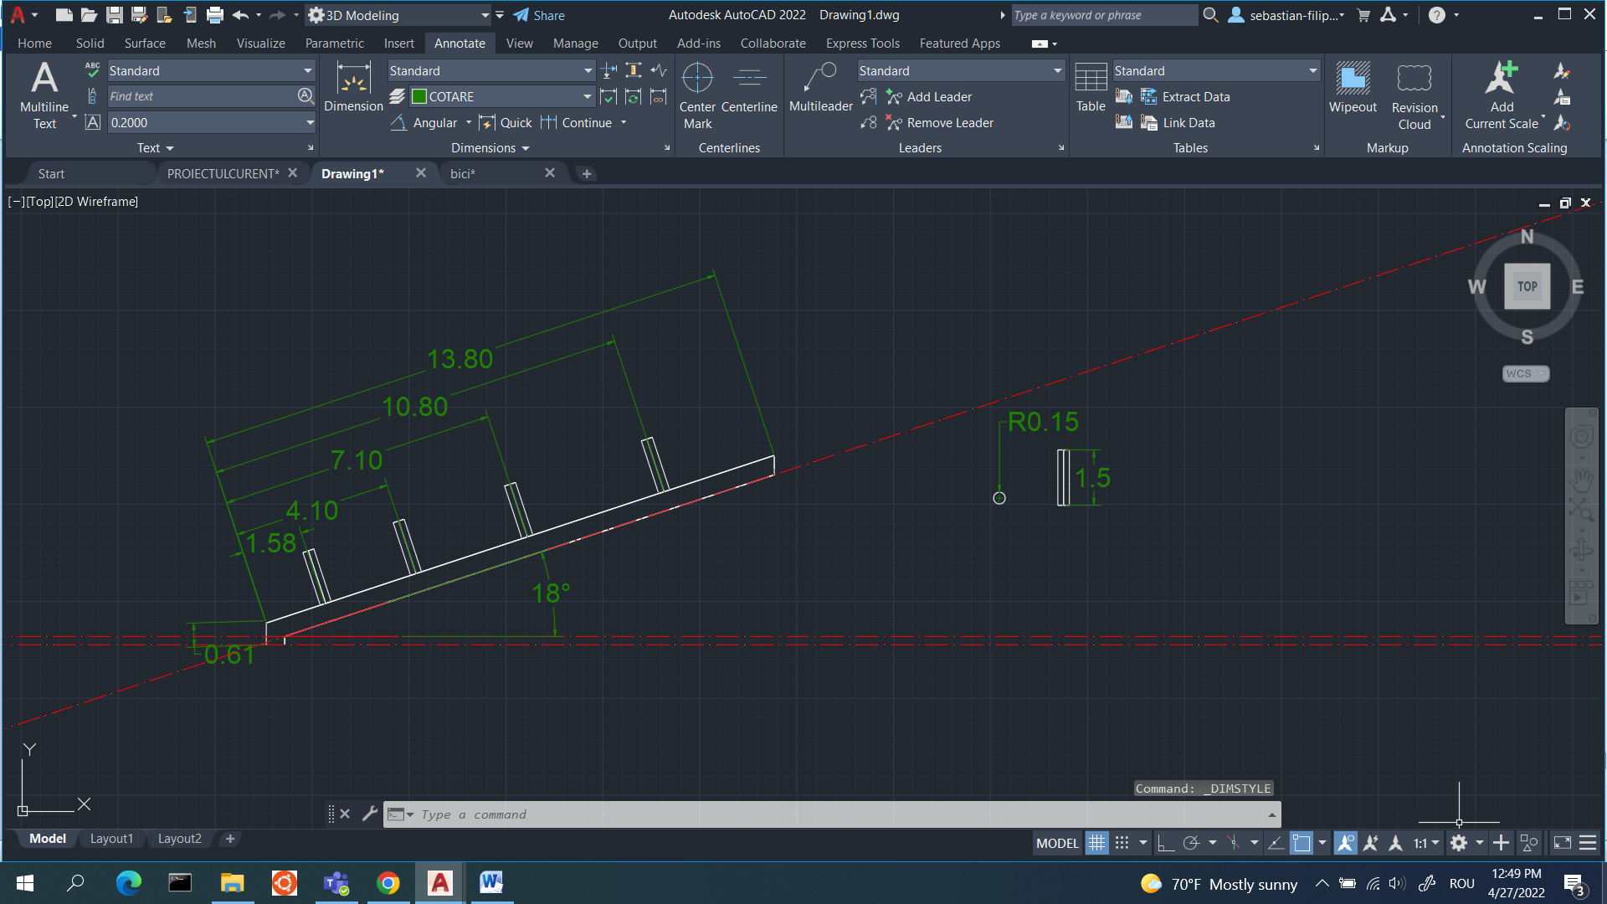

Figura 52- Proiectare stâlpi, vedere Top

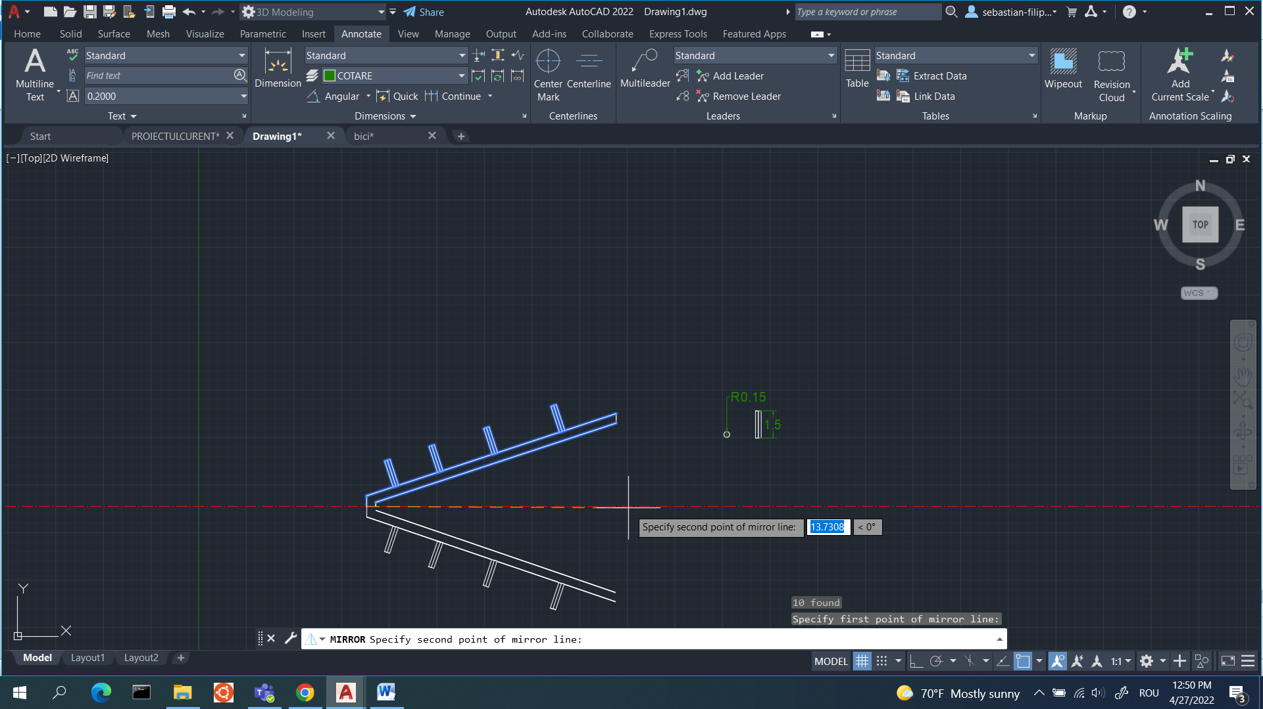

Figura 53- Proiectarea stâlpi, vedere Topm comanda MIRROR

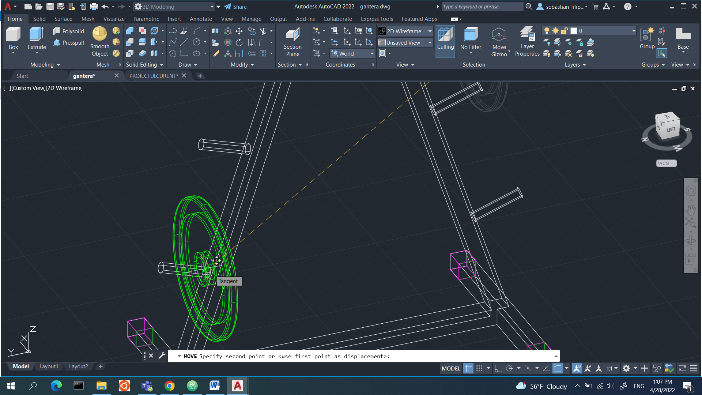

Figura 54- Poziționarea discurilor, model 3D

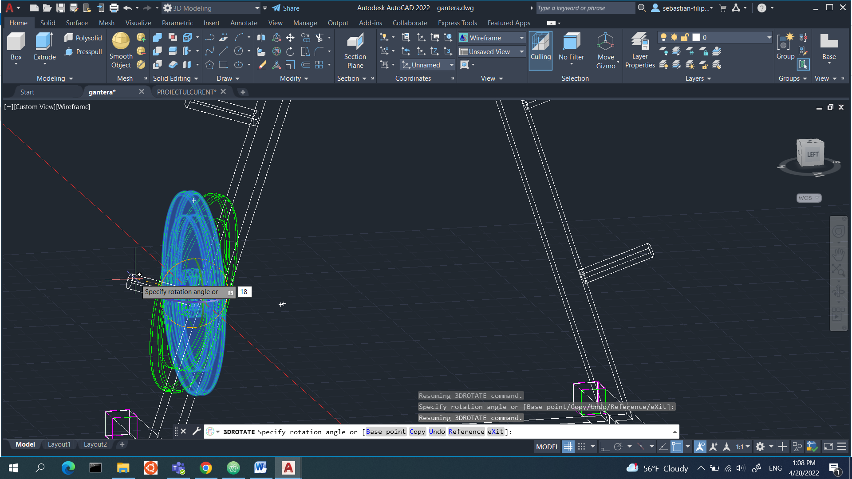

Figura 55- Rotirea discurilor, model 3D

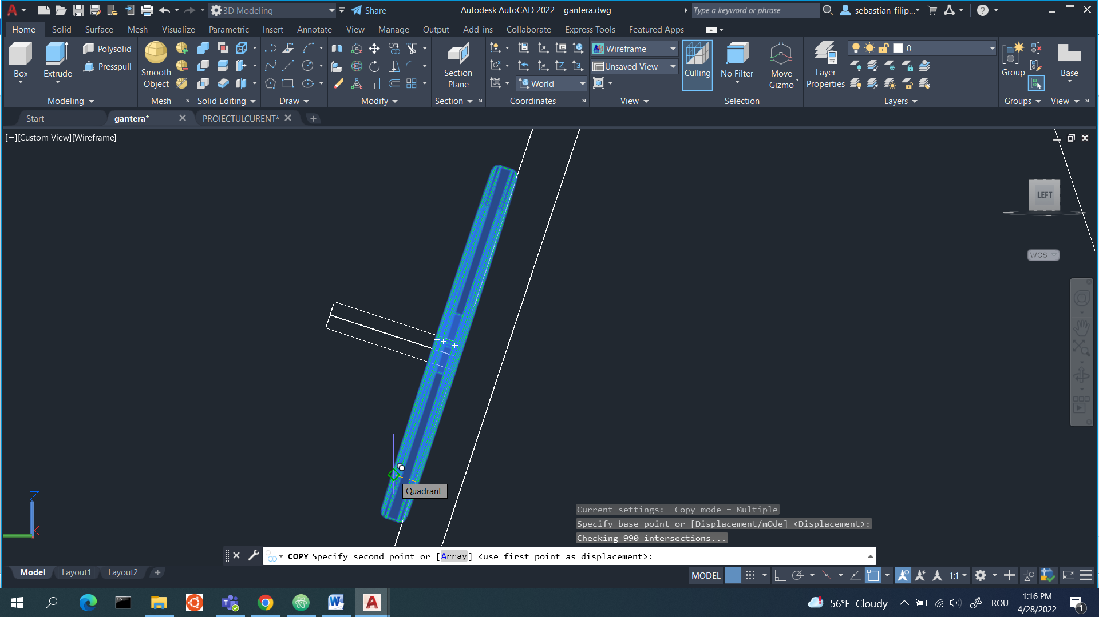

Figura 56- Perechea fiecărui disc, vedere Left

# 3. Concluzie

În concluzie, chiar dacă crearea unei chestii vizuale nu este o chestie cu care mă pot prezenta în lume, trebuie să recunosc că pe parcursul proiectului am întâlnit provocari care m-au captivant și din care am putut păstra abordări noi ale unei probleme pe care sper să le pot utiliza în viitor. Mai mult de atât, am observat o evoluție pe parcursul acestui proiect atât pe partea practică, cât și partea de documentație.

# 4. Bibliografie

* <https://www.dimensions.com/element/exercise-bicycles>
* <https://www.gq-magazine.co.uk/fitness/gallery/best-exercise-bike>
* https://cults3d.com/en/3d-model/fashion/mini-dumbbell-keychain
* <https://www.rogueeurope.eu/the-ohio-bar-cerakote-eu>
* <https://www.cadnav.com/3d-models/model-34737.html>
* <https://caruciorcopii.allshops.ro/produs/15170229/Suport+greutati+inSPORTline+50mm.html>
* <https://www.youtube.com/watch?v=RLXbhnb-SqY&t=415s> (6:35 sursă inspirație pentru șa bicicletă)